
STRATEGIA ROZWOJU
ELEKTROMOBILNOŚCI
dla Gminy Dobre do roku 2040 - PROJEKT



Prace nad Strategią zostały zrealizowane  w ramach projektu finansowanego  ze środków Narodowego Funduszu Ochrony Środowiska i Gospodarki Wodnej Program priorytetowy GEPARD II transport niskoemisyjny Część 2 strategia rozwoju elektromobilności. | 
Zamawiający |   Urząd Gminy Dobre  Ul. Kościuszki 1  05-307 Dobre
Wykonawca |   Contract Consulting Sp. Z o. o.  Ul. Obwodowa 7a  00-532 Warszawa

Spis treści
Streszczenie 5
Część 1. Wprowadzenie 7
Wstęp do Strategii Elektromobilności Gminy Dobre 8
Część 2. Podstawa prawna Strategii Elektromobilności oraz horyzont czasowy 10
Część 3. Zgodność Strategii Elektromobilności z dokumentami i programami rozwojowymi 14
Strategie Unii Europejskiej i strategie krajowe 16
Część 4. Diagnoza przestrzenna, techniczna, środowiskowa gminy 19
Sfera przestrzenna, techniczna, środowiskowa 19
Część 5. Analiza SWOT 31
Część 6. Cel strategiczny, cele operacyjne oraz główne projekty elektromobilności 34
Cele strategiczne 34
Część 7. Projekty elektromobilności – klasyfikacja i zakres merytoryczny 38
Klasyfikacja działań dotyczących elektromobilności 38
Komplementarność zaplanowanych działań 46
Część 8. Indykatywne ramy finansowania projektów - źródła finansowania 48
Część 9. Partycypacja interesariuszy Strategii Elektromobilności - docelowe grupy wsparcia oraz mechanizmy włączenia 50
Partycypacja interesariuszy 50
Część 10. System zarządzania, wdrażania i monitoringu Strategii Elektromobilności 52
Zarządzanie procesem wdrażania Strategii Elektromobilności 52
Monitoring Strategii Elektromobilności 54
Współpraca z parterami zewnętrznymi, promocja programu 55
Część 11. Harmonogram przedsięwzięć Strategii Elektromobilności 58
Część 12. Wnioski 60
Spis tabel 61
Spis rysunków 62
Spis wykresów 63
Nie można odnaleźć pozycji dla spisu ilustracji. 63
Spis załączników 64

Streszczenie
Elektromobilność to całokształt zagadnień związanych ze stosowaniem pojazdów z napędem elektrycznym (ang. electric vehicles, w skrócie EV). Pojęcie „elektromobilność” dotyczy zarówno
technicznych i eksploatacyjnych aspektów dotyczących EV, technologii oraz infrastruktury ładowania, jak również kwestii społeczno-gospodarczo-prawnych związanych z projektowaniem, produkcją, nabywaniem i używaniem pojazdów elektrycznych.
Może się wydawać, że powszechne korzystanie z transportu elektrycznego w Polsce jest odległą perspektywą, jednak gdy inne kraje europejskie informują powszechnie o planowanych ograniczeniach sprzedaży aut z silnikami spalinowymi - np. Dania, Irlandia, Niemcy od 2030 r., a Hiszpania, Francja, Wielka Brytania od 2040 r.), to trzeba zdać sobie sprawę, że powoli również i Polska będzie implementowała dobre praktyki dotyczące niskoemisyjnego transportu opartego na energii elektrycznej.
Mając na uwadze trendy europejskie ale również wyzwania wynikające z potrzeby wieloletniego etapu przygotowania i wdrożenia zagadnień z elektromobilnością w naszym kraju, Gmina Dobre przygotowuje się do opracowania założeń i zaplanowania rozwiązań elektromobilnych, korzystnych zarówno dla Gminy i jego mieszkańców - poprawiających jakość środowiska naturalnego oraz komfort życia Mieszkańców.
Wprowadzenie rozwiązań elektromobilnych będzie możliwe poprzez długofalowe zintegrowane działania na rzecz rozwoju infrastruktury, zaplanowania rozwiązań lokalnej przestrzeni i finansowania, wyrażone w konkretnych projektach usprawniających komunikację. Projekty te mają w chwili rozpoczęcia programu różny poziom zaawansowania, różny charakter i różne cele szczegółowe.
Łącznie będą tworzyły kompleksowy i zintegrowany program poprawy jakości środowiska w Gminie Dobre.
Strategia Elektromobilności jest, zgodnie z wyżej nakreślonym wprowadzeniem, lokalnym dokumentem programowym, określającym długofalowe cele i działania zmierzające do wdrożenia
i upowszechnienia elektromobilności na terenie Gminy Dobre.
Strategia Rozwoju Elektromobilności dla Gminy Dobre powstała przy wsparciu ze środków Narodowego Funduszu Ochrony Środowiska i Gospodarki Wodnej w ramach Programu „GEPARD II - transport niskoemisyjny. Część 2) Strategia rozwoju elektromobilności, którego celem jest wsparcie działań jednostek samorządu terytorialnego niezbędnych do realizacji polityki elektromobilności.
W opracowaniu programu uczestniczyli przedstawiciele Gminy Dobre oraz pracownicy firmy doradczej Contract Consulting sp. z o.o.
Strategia została opracowany w dwóch etapach:
- w pierwszym etapie opracowano diagnozę stanu gminy w oparciu o badania i analizy, gminę
w kontekście elektromobilności, analizę dotyczącą jakości powietrza oraz informacje o systemie komunikacyjnym i systemie energetycznym.
- w drugim etapie opracowano cele, program działań i szeroko ujęte zasady jego realizacji.
W obydwu etapach działania miały charakter partycypacyjny. Przeprowadzono konsultacje społeczne, W programie ujęto wnioski mieszkańców i zgłoszenia projektów partnerów zewnętrznych. Dodatkowo, z uwagi na ograniczoną wiedzę związaną z możliwościami finansowania projektów wnikającą
z trwającego procesu planowania finansowego, przygotowano formułę programu otwartego,
z procedurą zgłaszania i dodawania bądź modyfikowania poszczególnych projektów Elektromobilności.
Diagnozę stanu gminy pod kątem potrzeb rozwoju elektromobilności prowadzono w oparciu o:
- szczegółową analizę wskaźników - mierników ilościowych i jakościowych
- wyniki analizy ankietowych wypowiedzi mieszkańców na temat zakresu sytuacji w Gminie
oraz potrzeb zwiazanych z rozwojem komunikacji w Gminie
- wiedzę ekspercką, zawartą między innymi w dokumentach gminnych.
W Strategii Elektromobilności zaproponowano otwartą procedurę wprowadzania nowych projektów
i uściślania projektów zintegrowanych. Aktualny plan działań obejmuje 8 projektów elektromobilnych przewidzianych do realizacji, w tym:
Tabela 1. Zadania ujęte w Strategii Rozwoju Elektromobilności Gminy Dobre.
Lp. | Nazwa zadania
1 | Budowa i rozwój sieci punktów ładowania pojazdów  na terenie gminy (aut, rowerów) oraz budowa i rozwój wypożyczalni pojazdów elektrycznych.
2 | Rozwój floty gminnej oraz floty komunikacji zbiorowej wraz z systemem ładowania pojazdów na terenie gminy (aut, rowerów, autobusów, itp.).
3 | Modernizacja sieci przystanków autobusowych.
4 | Budowa i rozwój sieci dróg rowerowych wraz z infrastrukturą towarzyszącą.
5 | Rozwój sieci i infrastruktury „Park & Ride” i „Bike & Ride”.
6 | Montaż odnawialnych źródeł energii w budynkach użyteczności publicznej oraz wsparcie przy projektach instalacji odnawialnych źródeł energii na budynkach mieszkańców.
7 | Budowa oraz rozbudowa sieci dróg i oświetlenia ulicznego wraz z poprawą systemu bezpieczeństwa.
8 | Edukacja ekologiczna i promocja elektromobilności.
Źródło: opracowanie własne
W dokumencie określono podmioty realizujące Strategię - Zespół Zadaniowy, jako podmiot realizujący program we współpracy z partnerami zewnętrznymi. Dokument zawiera również ustalenia obejmujące:
- zasady organizacji i zarządzania Strategią
- ramowe zasady i źródła finansowania
- system aktualizacji i monitoringu Strategii.


Część 1. Wprowadzenie

Wstęp do Strategii Elektromobilności Gminy Dobre
Strategia Rozwoju Elektromobilności na terenie Gminy Dobre jest odpowiedzią na potrzebę zrównoważonego rozwoju rynku mobilności nastawionej na wykorzystanie pojazdów nisko
i zeroemisyjnych w Polsce, a także prowadzoną politykę klimatyczno-transportową.
Strategia Rozwoju Elektromobilności na terenie Gminy Dobre służy realizacji celów wynikających m.in.: z Programu Rozwoju Elektromobilności w ramach Strategii na rzecz Odpowiedzialnego Rozwoju (SOR), w tym w szczególności z:
- Planu Rozwoju Elektromobilności „Energia do przyszłości” - przyjętego przez Radę Ministrów
dnia 16.03.2017 r.
- Krajowych ram polityki rozwoju infrastruktury paliw alternatywnych - przyjętych przez Radę
Ministrów dnia 29.03.2017 r.
- Ustawy o elektromobilności i paliwach alternatywnych.
Celem niniejszego opracowania jest ocena możliwości, wskazanie planu działań oraz analiza możliwych do realizacji inwestycji, które w znaczący sposób przyczynią się do poprawy jakości powietrza i rozwoju elektromobilności w Gminie Dobre.
Elektromobilność jest nowoczesnym programem rozwojowym, będącym swego rodzaju szansą na rozbudowę nowoczesnej infrastruktury transportowej samorządu oraz mieszkańców wykorzystującej pojazdy nisko i zeroemisyjne.

Rozwój rynku pojazdów zeroemisyjnych w ostatnich latach oraz polityka przeciwdziałania negatywnym zmianom klimatu prowadzona przez Polskę i Unię Europejską stanowią przesłanki do opracowania Strategii Rozwoju Elektromobilności. Systematyczne wdrażanie Strategii Elektromobilności stworzy realne perspektywy podniesienia jakości życia mieszkańców Gminy Dobre, przy jednoczesnym istotnym ograniczeniu lokalnej emisji zanieczyszczeń powietrza.
Podstawowym celem wdrożenia niniejszej Strategii jest poprawa jakości infrastruktury komunikacyjnej, emisji gazów cieplarnianych i zanieczyszczeń powietrza do atmosfery ze środków transportu oraz ograniczenie hałasu na obszarze Gminy Dobre.
Wdrożenie Strategii przyczyni się do ograniczenia niskiej emisji liniowej i poziomu hałasu, w tym poprzez działania prowadzące do zmniejszenia udziału podróży realizowanych pojazdami osobowymi na rzecz przemieszczania się rowerami oraz ekologiczną komunikacją gminną, przy jednoczesnym wprowadzaniu systemu zachęt i programów wsparcia finansowego do świadomego użytkowania samochodów zeroemisyjnych i niskoemisyjnych, które ponadto będą stanowiły trzon floty pojazdów wykorzystywanych do zadań komunalnych.



Część 2. Podstawa prawna Strategii Elektromobilności
oraz horyzont czasowy
W przygotowaniu Strategii Elektromobilności uwzględniono w szczególności:
- obowiązujące przepisy prawa:
− ustawę z dnia 11 stycznia 2018 r. o elektromobilności i paliwach alternatywnych (Dz. U. 2020 r., poz. 908, 1086);
− ustawę z dnia 17 lipca 2009 r. o systemie zarządzania emisjami gazów cieplarnianych i innych substancji (tekst jednolity Dz. U. z 2020 r. poz. 1077);
− ustawę z dnia 16 grudnia 2010 r. o publicznym transporcie zbiorowym (tekst jednolity Dz. U. z 2019 r., poz. 2475 z późn. zm.);
− ustawę z dnia 25 sierpnia 2006 r. o biokomponentach i paliwach ciekłych (Dz. U. z 2019 r., poz. 1155 z późn. zm.);
− Dyrektywę Parlamentu Europejskiego i Rady nr 2009/33/WE z dnia 23 kwietnia 2009 r. (Dz. Urz. UE L 120/5 z dnia 15 maja 2009 r.), zmienioną Dyrektywą Parlamentu Europejskiego i Rady (UE) 2019/1161 z dnia 20 czerwca 2019 r. (Dz. Urz. UE L 188/116 z dnia 12 lipca 2019 r.);
− Dyrektywę Parlamentu Europejskiego i Rady 2009/28/WE z dnia 23 kwietnia 2009 r. (Dz. Urz. UE L 140/16), zmienioną Dyrektywą Rady 2013/18/UE z dnia 13 maja 2013 r. (Dz. Urz. UE L158/230), Dyrektywą Parlamentu Europejskiego i Rady (UE) z dnia 9 września 2015 r. (Dz. Urz. UE L 239/1)
oraz Dyrektywą Parlamentu Europejskiego i Rady (UE) 2019/1161 z dnia 20 czerwca 2019 r. (Dz. Urz. UE L 188/116);
- opracowania dotyczące strategii elektromobilności, którymi są:
− „Plan Rozwoju Elektromobilności w Polsce. Energia do przyszłości”, opracowany przez Ministerstwo Energii, przyjęty przez Radę Ministrów w dniu 16 marca 2017 r.;
− „Krajowe ramy polityki rozwoju infrastruktury paliw alternatywnych”, opracowane
przez Ministerstwo Energii, przyjęte przez Radę Ministrów w dniu 29 marca 2017 r.
W opracowaniu przywołano niektóre z wymienionych dokumentów źródłowych.
Zadania zawarte w Strategii Elektromobilności mają charakter systemowy oraz wynikają z kontynuacji polityki Gminy Dobre w zakresie poprawy infrastruktury komunikacyjnej oraz ochrony środowiska naturalnego w Gminie Dobre. Horyzont czasowy Strategii Elektromobilności zaplanowano do roku 2040 r.

W perspektywie lokalnej podstawą opracowania Strategii elektromobilności dla Gminy Dobre są:
- Uchwała Rady Gminy Dobre nr III/ 22 /18 z dnia 28 grudnia 2018 roku w sprawie przystąpienia Gminy Dobre do konkursu o dofinansowanie przedsięwzięć ze środków Narodowego Funduszu Ochrony Środowiska i Gospodarki Wodnej w ramach programu priorytetowego GEPARD II – transport niskoemisyjny, Część 2) Strategia rozwoju elektromobilności oraz wyrażenia zgody na przystąpienie do realizacji projektu pod nazwą „Strategia Rozwoju Elektromobilności na terenie Gminy Dobre. W uchwale Rady Gminy Dobre wskazano podstawowe cele Strategii elektromobilności, uargumentowano potrzebę opracowania dokumentu w związku z potrzebą ograniczenia niskiej emisji na terenie Gminy.



Część 3. Zgodność Strategii Elektromobilności
z dokumentami i programami rozwojowymi
W opracowaniu Strategii Elektromobilności dokonano analizy aktualnych dokumentów strategicznych Gminy z wcześniej opracowanymi dokumentami planistycznymi na poziomie lokalnym, powiatowym
i regionalnym.
Na podstawie przeprowadzonej analizy można wskazać, iż potrzeba realizacji działań dotyczących elektromobilności w Gminie Dobre wynika z lokalnych i ponadlokalnych dokumentów strategicznych.
Strategia Elektromobilności jest spójna z zewnętrznymi dokumentami i programami rozwojowymi
oraz z dokumentami wewnętrznymi, obowiązującymi w Gminie Dobre.
Dokumenty Gminne
Weryfikacja powyższych dokumentów wskazuje na zbieżność przedsięwzięć Strategii Elektromobilności dla Gminy Dobre w odniesieniu do dokumentów strategicznych i planistycznych Gminy.
Mając na uwadze proces opracowania dokumentów strategicznych na najbliższe lata, odniesiono
się do dokumentów dotychczas obowiązujących oraz do projektów dokumentów opracowywanych przez Gminę.
- Strategia Zrównoważonego Rozwoju Gminy Dobre,
- Plan Gospodarki Niskoemisyjnej Gminy Dobre,
- Miejscowe Plany Zagospodarowania Przestrzennego oraz Studium Uwarunkowań i Kierunków Zagospodarowania Przestrzennego Gminy Dobre.

STRATEGIA ZRÓWNOWAŻONEGO ROZWOJU GMINY DOBRE
Dokumentem określającym cele rozwojowe gminy jest uchwalona w roku 2007 Strategia Rozwoju Gminy Dobre do roku 2020. Zgodnie z przyjętą w dokumencie wizją rozwoju:
„Chcemy być, bazującą na wykształconych mieszkańcach, Gminą atrakcyjną turystycznie, przyjazną inwestorom, o wysokim poziomie rozwoju infrastruktury technicznej i społecznej, chroniącą zasoby przyrodnicze i kulturowe”
C1. Rozwój infrastruktury technicznej, w tym służącej ochronie środowiska przyrodniczego.
C2. Rozwój gospodarki lokalnej, w tym rolnictwa, przetwórstwa rolno-spożywczego i turystyki.
C3. Rozwój usług społecznych oraz działania na rzecz integracji i kształtowania postaw prospołecznych mieszkańców.
Będąca w opracowaniu koncepcja Strategii Rozwoju Gminy Dobre do roku 2032 wskazuje cztery obszary celów strategicznych. W każdym z nich wskazano dodatkowe priorytety, które przyczynią
się do realizacji wizji gminy Dobre jako dobrze zarządzanej i nowoczesnej gminy, która ze względu
na położenie w Powiecie Mińskim i odległości około 50 kilometrów od Warszawy powinna uwzględniać swój udział w nowoczesnym systemie komunikacyjnym Mazowsza.
Strategia zakłada rozwój kapitału społecznego, rozwój usług publicznych, rozwój przedsiębiorczości, dbałość o zapewnienie wysokiego poziomu jakości środowiska naturalnego oraz estetykę przestrzeni. Ochrona walorów środowiska naturalnego ujęta została w każdym z czterech obszarów rozwojowych oraz w ramach wszystkich planowanych działań realizacyjnych Gminy. Z powyższego wykazu wynika pełna korelacja celów operacyjnych dotychczasowej strategii oraz nowego projektu strategii rozwoju gminy ze Strategią Elektromobilności dla Gminy Dobre.
PLAN GOSPODARKI NISKOEMISYJNEJ GMINY DOBRE
Dokumentem określającym cele rozwojowe gminy w zakresie ograniczenia niskiej emisji w Gminie Dobre jest uchwalony w roku 2015 Plan Gospodarki Niskoemisyjnej Gminy Dobre na lata 2015-2020. Zgodnie z przyjętą w dokumencie wizją rozwoju, zakładane są następujące cele:
C1. Redukcję gazów cieplarnianych;
C2. Redukcję zużycia energii finalnej poprzez podniesienie efektywności energetycznej;
C3. Zwiększenie udziału energii pochodzącej z odnawialnych źródeł energii.
Długoterminowe założenia uwzględnione w PGN, które w praktyce były przez Gminę realizowane obejmowały:
- Termomodernizację budynków;
- Remonty i modernizację istniejących urządzeń sieciowych;
- Modernizację technologii służących do ogrzewania budynków i wykorzystania
instalacji ekologicznych;
- Upowszechnianie i wspieranie wykorzystania OZE;
- Modernizację oświetlenia ulicznego;
- Rozbudowę gminnego systemu ciepłowniczego;
- Propagowanie transportu rowerowego oraz poprawa jakości infrastruktury
okołodrogowej;
- Promowanie stosowania technologii wykorzystujących OZE oraz działań
wpływających na redukcję CO₂.

STUDIUM UWARUNKOWAŃ I KIERUNKÓW ZAGOSPODAROWANIA PRZESTRENNGO GMINY DOBRE
Dokumentem określającym kierunki zagospodarowania przestrzennego gminy jest Studium Uwarunkowań i Kierunków Zagospodarowania Przestrzennego Gminy Dobre. Zgodnie
z obwieszczeniem Wójta Gminy Dobre z dnia 24.07.2019 – Gmina przystąpiła do opracowania Studium Uwarunkowań i Kierunków Zagospodarowania Przestrzennego. Projekt dokumentu Studium – został opracowany przy uwzględnieniu kryteriów wynikających z obowiązujących opracowań planistycznych, złożonych wniosków, a także istniejącego stanu zagospodarowania gminy, uwarunkowań środowiskowych oraz przepisów odrębnych - szczególnie w zakresie ochrony środowiska, ochrony przyrody oraz dóbr kultury dokonano waloryzacji obszaru gminy oraz określono kierunki polityki funkcjonalno-przestrzennej, której graficznym odzwierciedleniem jest rysunek Studium „Kierunki zagospodarowania przestrzennego” wskazujący lokalizację poszczególnych terenów.
W studium zawarto zapisy wskazujące możliwą formę oraz stopień zainwestowania poszczególnych terenów. Podjęte decyzje planistyczne uwzględniają zarówno wymogi ładu przestrzennego
jak i zrównoważonego rozwoju, co oznacza, że wskazane tereny zabudowy wyznaczone zostały
w poszanowaniu wartości środowiska, przyrody, środowiska kulturowego, a przede wszystkim walorów krajobrazowych.

Analiza powyższych dokumentów wskazuje Jednoznacznie na potrzebę i wysokie zaznaczenie przedsięwzięć Strategii Elektromobilności dla Gminy Dobre w odniesieniu do dokumentów strategicznych i planistycznych Gminy.

Strategie Unii Europejskiej i strategie krajowe
W poniższym rozdziale określono potrzebę realizacji działań związanych z elektromobilnością w Gminie Dobre wynikającą z krajowych i europejskich dokumentów strategicznych.

Program Rozwoju Elektromobilności w Polsce „Energia dla przyszłości”
- Program Rozwoju Elektromobilności, przyjęty przez Radę Ministrów w dniu 17 marca 2019 r. jest jednym z najważniejszych projektów Strategii na rzecz Odpowiedzialnego Rozwoju (SOR). Realizacja celów SOR w zakresie Programu Rozwoju Elektromobilności stała się bazą
do opracowania wytycznych i dokumentów strategicznych dotyczących:
- Krajowych ram polityki rozwoju infrastruktury paliw alternatywnych, przyjętych przez Radę Ministrów 29 marca 2017 r.,
- ustawy o elektromobilności i paliwach alternatywnych z dnia 11 stycznia 2018 r.
- ustawy powołującej Fundusz Niskoemisyjnego Transportu, tj. ustawy z dnia 6 czerwca 2018 r.
o zmianie ustawy o biokomponentach i biopaliwach ciekłych oraz niektórych innych ustaw.
Dokumentem nadrzędnym określającym politykę elektromobilności w Polce jest PLAN ROZWOJU ELEKTROMOBILNOŚCI W POLSCE „ENERGIA DLA PRZYSZŁOŚCI”. W planie zostały zawarte trzy etapy rozwoju elektromobilności w Polsce:
- Etap pierwszy przewidziany na lata 2017-2018, został zakończony. W ramach tego etapu zakończone zostały programy pilotażowe i informacyjne, które miały na celu zainicjowanie zarówno w sferze społecznej i technicznej kwestii związanych rozwojem elektromobilności. Zostały opracowane pierwsze prototypy pojazdów z napędem elektrycznym. W ramach tego etapu przyjęto ustawę z dnia 11 stycznia 2018 r. o elektromobilności i paliwach alternatywnych.
- Etap drugi zaplanowany na lata 2019-2020: zakładał opracowanie katalogu dobrych praktyk komunikacji społecznej w zakresie elektromobilności. W wybranych aglomeracjach została zbudowana infrastruktura zasilania pojazdów elektrycznych i napędzanych gazem ziemnym. Zostały opracowane i uruchomione pierwsze programy zachęcające osoby prywatne
oraz instytucjonalne do zakupu pojazdów elektrycznych.
- Etap Trzeci przewidziany na lata 2021-2025: zakłada, że popularność pojazdów elektrycznych
w gospodarstwach domowych i w transporcie publicznym doprowadzi do popularyzacji ekologicznego transportu oraz poprzez rozbudowę infrastruktury do ładowania pojazdów zwiększy jego powszechne zastosowanie. Założono w tym obszarze cele na dostarczenie energii dla 1 mln pojazdów elektrycznych. Flota podmiotów administracji publicznej również opierać się ma
o pojazdy elektryczne.

Krajowe ramy polityki rozwoju infrastruktury paliw alternatywnych

Krajowe ramy polityki rozwoju infrastruktury paliw alternatywnych zostały przyjęte przez Radę Ministrów 29 marca 2017 r. Krajowe dotyczą:

oceny aktualnego stanu i możliwości rozwoju rynku w odniesieniu do paliw alternatywnych
w sektorze transportu,

ogólnych i szczegółowych celów dotyczących rozbudowy infrastruktury do ładowania pojazdów elektrycznych i do tankowania gazu ziemnego w postaci CNG i LNG oraz rynku pojazdów napędzanych tymi paliwami,

instrumentów wspierających osiągnięcie wymienionych celów oraz niezbędne do wdrożenia Planu Rozwoju Elektromobilności.

Do roku 2025 planuje się wybudować 32 ogólnodostępne punkty tankowania sprężonego gazu ziemnego (CNG) i 14 punktów tankowania skroplonego gazu ziemnego (LNG) wzdłuż drogowej sieci bazowej TEN-T. Mimo że zapisy te nie dotyczą Gminy Dobre, Krajowe ramy polityki rozwoju infrastruktury paliw alternatywnych są dokumentem nadrzędnym dla Strategii elektromobilności
dla Gminy Dobre.

Zgodnie z art. 35 ust. 2, art. 39 ust. 1, art. 60 ust. 1, ustawy o elektromobilności i paliwach alternatywnych Gmina Dobre nie mieści się we zdefiniowanych kryteriach, a w związku z powyższym nie jest zobowiązana do spełnienia podanych wymogów.

Jedocześnie pomimo, że Gmina Dobre nie ma zobowiązania do wypełnienia powyższych wytycznych, to kierując się wpływem na poprawę jakości życia mieszkańców oraz względami środowiskowymi zdecydowała o podjęciu działań na rzecz rozwoju elektromobilności w Gminie.

Projekty zmierzające do rozwoju elektromobilności mogą być wspierane w ramach Funduszu Niskoemisyjnego Transportu, który przeznacza środki na projekty związane z rozwojem elektromobilności oraz transportem opartym na paliwach alternatywnych.

Dzięki dostępności do środków z Funduszu Niskoemisyjnego Transportu Gmina Dobre, będzie mogła zrealizować cele założone w krajowych dokumentach strategicznych dotyczące między innymi
− rozwój infrastruktury i zakupu nowych pojazdów niskoemisyjnych, promocji i edukacji w zakresie wykorzystania paliw alternatywnych w transporcie.

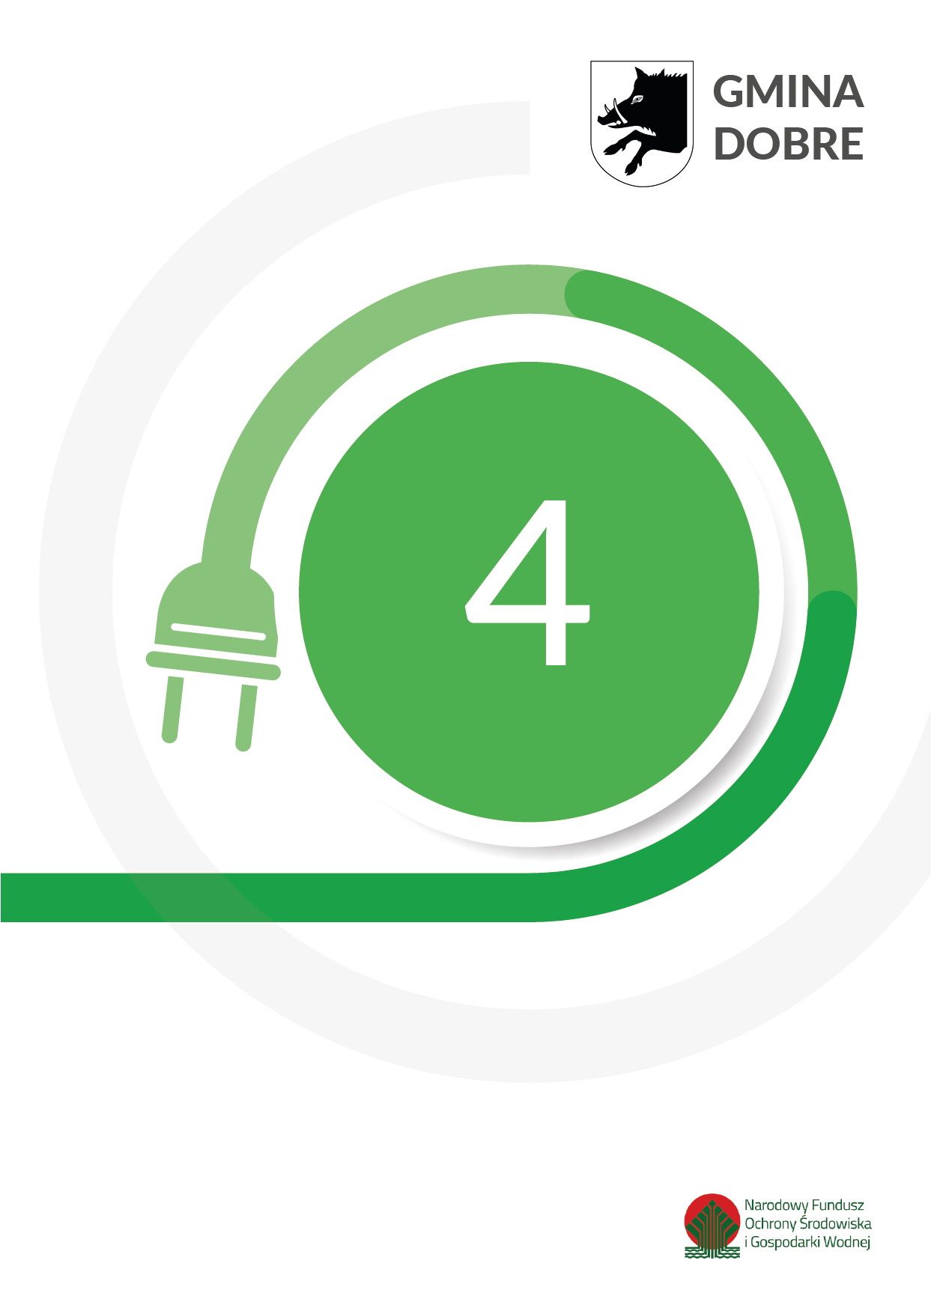

Część 4. Diagnoza przestrzenna, techniczna, środowiskowa gminy

Sfera przestrzenna, techniczna, środowiskowa
Gmina Dobre jest gminą wiejską, będąca jedną z trzynastu gmin powiatu mińskiego.
Gmina Dobre położona jest w województwie mazowieckim, powiecie mińskim, w odległości 50 km
od Warszawy.
Gmina sąsiaduje z:
- trzema gminami powiatu mińskiego - Jakubów, Kałuszyn, Stanisławów,
- dwiema gminami powiatu węgrowskiego - Wierzbno i Korytnica,
- jedną gminą powiatu wołomińskiego - Strachówka.
Gmina leży w województwie mazowieckiem i zajmuje powierzchnię około 125 km.
Siedzibą Urzędu Gminy jest miejscowość Dobre.
W skład gminy wchodzi 42 sołectwa: Adamów, Antonina, Brzozowica, Czarnocin, Czarnogłów, Dobre (Dobre I, Dobre II, Dobre III), Duchów, Drop, Gęsianka, Grabniak, Głęboczyca, Jaczewek, Joanin, Kąty-Borucza, Kobylanka, Makówiec Mały, Makówiec Duży, Marcelin, Mlęcin, Modecin, Nowa Wieś, Osęczyzna, Poręby Nowe, Poręby Stare, Pokrzywnik, Radoszyna, Rakówiec, Rąbierz-Kolonia, Ruda-Pniewnik, Rudno, Rudzienko, Rynia, Sąchocin, Sołki, Świdrów, Walentów, Wólka Czarnogłowska, Wólka Kokosia, Wólka Mlęcka, Wólka Kobylańska.
Gmina zajmuje obszar 124,85 km2, w tym użytki rolne: 75%, użytki leśne 19%. Gmina stanowi 10,72% powierzchni powiatu.
Odległość Gminy Dobre od Warszawy wynosi 50 km, od Mińska Mazowieckiego 20 km, od Siedlec -
56 km. Przez gminę przebiegają ważne drogi kołowe:
- wojewódzka - Nr 637 Warszawa - Sulejówek - Stanisławów - Węgrów (w relacji zachód -wschód),
- krajowa - Nr 50 Płońsk - Sochaczew - Mszczonów - Góra Kalwaria - Mińsk Mazowiecki - Ostrów Mazowiecka (północno-zachodnia cześć gminy).

Rysunek 1. Położenie gminy Dobre na mapie województwa mazowieckiego.
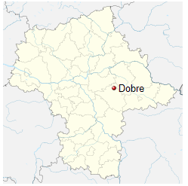

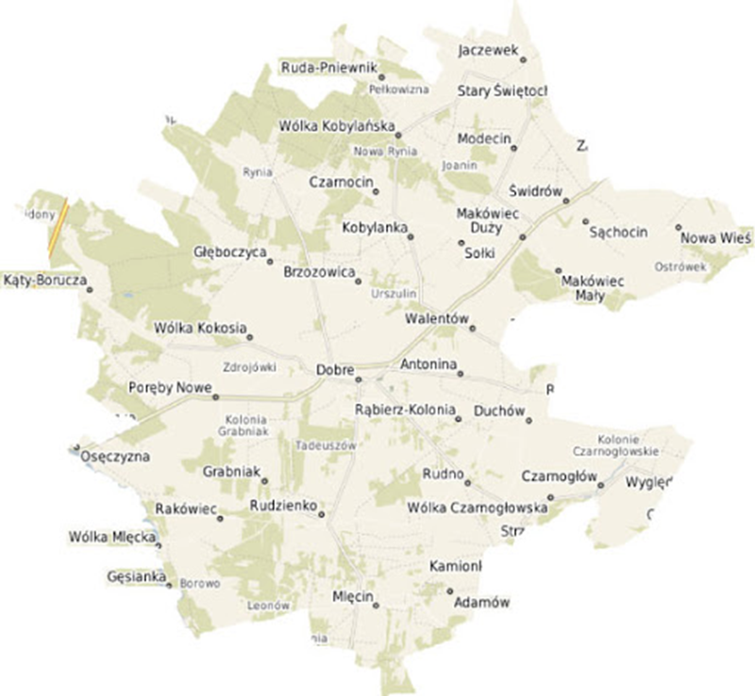

Źródło: Urząd Gminy Dobre

Z roku na rok Gmina zmienia swój charakter – z kierunku rolniczego na podmiejski. Coraz mniejsze powierzchnie ziemi uprawnej wykorzystywane są na uprawy rolne, zwiększa się zabudowa podmiejskich działek rekreacyjnych.

Polityka przestrzenna
Na terenie gminy przeważa zabudowa mieszkaniowa jednorodzinna i zagrodowa. Zabudowa wielorodzinna występuje wyłącznie w miejscowości Dobre.
Istniejący układ przestrzenny charakteryzuje się występowaniem zarówno zwartych
jak i rozproszonych form osadnictwa. Większe rozproszenie osadnictwa zauważalne jest na południowy wschód od miejscowości Dobre oraz przy południowej i zachodniej granicy gminy.

Miejscowość Dobre jest najsilniej wyodrębniona w strukturze gminy pod względem przestrzennym.
Wynika to z jej funkcji centrotwórczej. Jest ona ośrodkiem administracyjnym, mieszkaniowym oraz usługowym i oświatowym. Centrum Dobrego stanowi zabudowa usytuowana wzdłuż oraz pomiędzy
ul. Kościuszki i ul. Głowackiego. Jest to przede wszystkim zabudowa pełniąca funkcje społeczno-gospodarczą. Punktem głównym i charakterystycznym jest Kościół pw. Św. Mikołaja Bp.,
wraz z rynkiem położonym na zachód od niego. Część centralną Dobrego okala zabudowa mieszkaniowa i usługowa. Dobre charakteryzuje się zabudową zwartą. Znajduje się tam przeważnie zabudowa jednorodzinna. Na obrzeżach miejscowości dominuje zabudowa luźna. Na terenie całej gminy w tym w miejscowości Dobre występuje zabudowa mieszkaniowa wpisana do Gminnej Ewidencji Zabytków, posiadająca cechy charakterystyczne dla początków XX w.
W obrębie pozostałych wsi występuje przewaga zabudowy zagrodowej oraz mieszkaniowej jednorodzinnej. W niektórych miejscowościach obserwuje się rozproszenie zabudowy - szczególnie zabudowy zagrodowej, część natomiast ma układ zwarty.
Na terenie gminy znajduje się 41 miejscowości. Wśród nich tylko Dobre liczy powyżej
800 mieszkańców. Sieć osadnicza gminy charakteryzuje się dużym udziałem miejscowości małych
(do 100 mieszkańców). Jest ich 26. Aż w 7 miejscowościach (Gęsianka, Jaczewek, Joanin, Marcelin, Sąchocin, Świdrów i Wólka Kobylańska) liczba mieszkańców wynosi poniżej 50 osób. Hierarchia sieci osadniczej na terenie gminy Dobre jest dwustopniowa:
- Nadrzędny centralny ośrodek stanowi miejscowość Dobre, będący podstawowym elementem struktury funkcjonalno-przestrzennej z siedzibą władz samorządowych, ośrodkami w zakresie szkolnictwa, opieki zdrowotnej, kultury, handlu, usług rzemieślniczych i gastronomicznych, produkcji oraz infrastruktury technicznej.
- Ośrodki podrzędne podstawowe tworzą wsie na terenie gminy, gdzie świadczone są usługi
na poziomie podstawowym – przeważnie jest to sklep miejscowy, zaopatrujący wieś
w podstawowe produkty i świetlice oraz w wybranych wsiach usługi oświatowe i sakralne.

Infrastruktura drogowa
Przez gminę Dobre przebiegają dwie drogi o charakterze ponadregionalnym:
Droga krajowa nr 50 relacji Ciechanów - Płońsk - Wyszogród - Sochaczew - Żyrardów - Mszczonów -Grójec - Góra Kalwaria - Kołbiel - Mińsk Mazowiecki - Łochów - Ostrów Mazowiecka.
Droga wojewódzka nr 637 relacji Warszawa - Okuniew - Stanisławów - Dobre - Liw – Węgrów, co sprzyja kontrolowanej urbanizacji terenów niezainwestowanych oraz rozwojowi systemu komunikacji
i infrastruktury technicznej. Obszar gminy jest częściowo pokryty miejscowymi planami zagospodarowania przestrzennego.
Na terenie Gminy znajduje się 10.842 pojazdów, z czego 6.698 pojazdów jest w ruchu.
Infrastrukturę drogową uzupełnia infrastrukturą oświetlenia drogowego. Na terenie Gminy Dobre zamontowanych jest 1001 opraw oświetleniowych w tym 976 sodowych i 25 opraw ledowych.
W oprawach sodowych ok. 90% żarówek to 70W pozostałe 10% zamontowanych żarówek- 100W. Zamontowane oprawy ledowe są o mocy 30-40 Wat. Ilość godzin pracy opraw/dobę jest uzależniona od wschodu i zachodu słońca. Załączenia i wyłączenia lamp są sterowane zegarami astronomicznymi. Uśredniona ilość godzin świecenia opraw wynosi ok.10 h. Opłaty za zużycie: 1 kWh= 0,2076 zł netto, opłata za dystrybucję w przedziale od 0,1860 do 0,3677zł/kWh netto (cena
za dystrybucję jest uzależniona od ilości przesłanych -zużytych kWh).

Transport publiczny
Komunikację zbiorową na terenie gminy Dobre obsługuje zarówno transport publiczny (PKS Sokołów Podlaski) jak i firmy prywatne (BAGS Sadoch & Gąsior Sp. J., Przewozy Pasażerskie Gemini, Przewozy Pasażerskie „STANMAR” Kraj. Sp. J.). Komunikacja autobusowa łączy Gminę m. in. z miastem stołecznym Warszawa oraz Mińskiem Mazowieckim. W miejscowościach przez które przebiega, komunikację publiczną uznaje się za zadowalającą. Połączenia komunikacyjne zapewniają mieszkańcom dojazd do pracy i obiektów usługowych, w tym szkól i uczelni wyższych.

Infrastruktura kolejowa
Przez teren Gminy nie przebiega żadna linia kolejowa ani nie jest w jej granicach zlokalizowany żaden przystanek kolejowy.

Zaopatrzenie w energię elektryczną
Cały obszar gminy objęty jest siecią energetyczną niskiego i średniego napięcia. Odbiorcy zasilani
są energią niskiego napięcia ze stacji transformatorowych. Przez obszar gminy Dobre przebiegają elektroenergetyczne sieci przesyłowe: napowietrzna linia elektroenergetyczna 400 kV Miłosna –Stanisławów–Narew (NN) oraz napowietrzna linia elektroenergetyczna 220 kV Miłosna – Ostrołęka (WN). Przez obszar gminy Dobre planowana jest również budowa napowietrznej linii elektroenergetycznej 400 kV wraz ze zmianą układu sieci najwyższych napięć pomiędzy aglomeracją warszawską a Siedlcami (pomiędzy nacięciami linii Stanisławów – Narew, Stanisławów – Siedlce Ujrzanów, Kozienice – Siedlce Ujrzanów) - Strategia na rzecz Odpowiedzialnego Rozwoju do roku 2020 (z perspektywą do 2030 r.) - PZPWM z 2018 r. Na terenie Gminy Dobre są jedynie krótkie odcinki napowietrznych linii elektroenergetycznych 110 kV. Teren gminy Dobre zaopatrywany jest poprzez źródła zewnętrzne, tj.: stacje transformatoroworozdzielcze 110/15 kV w Mińsku Mazowieckim
i Mrozach, stację 110/15 kV w Tłuszczu. Stacje transformatorowe zasilające teren Gminy pozostają
w dobrym stanie technicznym i posiadają techniczne zapasy mocy. Jednakże ich lokalizacja może powodować częste awarie napowietrznych linii elektroenergetycznych 15 kV oraz strat w przesyle energii elektrycznej. Na terenie gminy w ciągu ostatnich lat zrealizowano szereg inwestycji poprawiających niezawodność zasilania gminy, zwiększających możliwość przyłączenia nowych odbiorców oraz pozwalających na skrócenie istniejących ciągów liniowych SN tj.: budowa RSM Dobre wraz z jego bezpośrednim zasilaniem tego obiektu z GPZ Mrozy oraz powiązanie z RSM Stanisławów. Inwestycje poprawiły niezawodność zasilania gminy, zwiększyły możliwość przyłączenia nowych odbiorców oraz pozwoliły na skrócenie istniejących ciągów liniowych SN.
Odbiorcami energii elektrycznej na terenie gminy Dobre są przede wszystkim gospodarstwa domowe oraz gospodarstwa rolne. Korzystają one z energii elektrycznej o mocy szczytowej 4-7 kW.
Do pozostałych obiektów na terenie Gminy pobierających energię elektryczną należą podmioty gospodarki narodowej oraz obiekty użyteczności publicznej. Zapotrzebowanie dla tych obiektów jest bardzo zróżnicowane, ale pobierana moc szczytowa nie przekracza 10 kW.
Ogólny stan techniczny dystrybucyjnej sieci elektroenergetycznej na terenie gminy Dobre jest średni
i dobry. Stan infrastruktury technicznej posiada znaczny wpływ na możliwości rozwojowe obszaru
i jakość życia jego mieszkańców. W dobrym stanie pozostają urządzenia i instalacje elektroenergetyczne zrealizowane od początku lat 80. XX w. i sukcesywnie modernizowane. Pozostałe urządzenia wskazane są do wymiany lub wymagająca gruntownego remontu.
Napowietrzne linie elektroenergetyczne są głównymi źródłami promieniowania elektromagnetycznego na terenie gminy Dobre. Ich funkcjonowanie wpływa na organizmy żywe poprzez oddziaływanie dwóch niezależnych składowych pola elektroenergetycznego – elektrycznej
i magnetycznej. Przyczyną powstawania pola elektrycznego jest napięcie istniejące pomiędzy poszczególnymi jej przewodami fazowymi a ziemią. Z kolei prąd płynący tymi przewodami jest przyczyną powstawania pola magnetycznego. Szkodliwy wpływ pola elektromagnetycznego
i promieniowania elektromagnetycznego generowanego przez napowietrzne linie elektroenergetyczne uzależniony jest od napięcia tych linii, jak również od odległości w jakiej jest zlokalizowane od miejsc bytowania żywych organizmów. Poziomy pól elektrycznych i magnetycznych wytwarzanych przez linie i stacje elektroenergetyczne podlegają ograniczeniom w miejscach przebywania i zamieszkania ludzi zgodnie z przepisami odrębnymi. Zgodnie z powyższymi przepisami dla pola elektrycznego o częstotliwości 50 Hz dopuszczalna wartość natężenia wynosi 10 kV/m. Dodatkowo na terenach przeznaczonych pod zabudowę mieszkaniową, natężenie pola elektrycznego nie może przekraczać wartości 1kV/m. Poniżej tej wartości przebywanie ludności
w tych obszarach nie podlega ograniczeniom. Natężenie pola magnetycznego o częstotliwości 50 Hz nie powinno przekraczać 60 A/m. Dla napowietrznej linii elektroenergetycznej 220 kV Miłosna – Ostrołęka wskazuje się szerokość pasa technologicznego nie mniejszą niż 50,0 m (po 25,0 m od osi linii), z kolei dla napowietrznej linii elektroenergetycznej 400 kV Miłosna–Stanisławów–Narew nie mniejszą niż 80,0 m (po 40,0 m od osi linii). Dla projektowanych linii elektroenergetycznych W zakresie urządzeń źródłowych 15 kV rezerwuje się teren pod stację R.P.Z. 220/15 kV zasilanej z linii 220 kV (docelowo
400 kV) z Miłosnej do Ostrołęki.

Rurociągi naftowe
W północnej części gminy Dobre przebiega zespół trzech ropociągów: 2 x DN 800, DN 600 Adamowo – Płock (odcinek wschodni rurociągu „Przyjaźń”) z odejściem do rafnerii ropy nafowej oraz kabel światłowodowy. Wzdłuż rurociągów nafowych należy zachować strefy bezpieczeństwa o szerokości minimum 40,0 m, której środek stanowi oś rurociągu. Strefa ta powinna pozostać w użytkowaniu rolniczym, bez możliwości lokalizacji obiektów budowlanych, ogrodzeń, składów materiałów itp.
W granicach strefy w odległości nie mniejszej niż 5 m od rurociągu nafowego i kabla światłowodowego nie powinno się sadzić pojedynczych drzew.

Zaopatrzenie w ciepło
Zaopatrzenie gminy Dobre w ciepło oparte jest głównie na indywidualnych źródłach ciepła (kotłowniach gazowych). W przeważającej części kotłownie opalane są węglem, olejem, gazem ziemnym i kotłowni olejowych. Na terenie Gminy Dobre występują potrzeby cieplne w zakresie ogrzewania pomieszczeń mieszkalnych, przemysłowych, przygotowania ciepłej wody, wentylacji
oraz potrzeb technologicznych, które zaspokajane są poprzez spalanie paliw stałych, gazowych
i ciekłych oraz w niewielkim stopniu z wykorzystaniem energii elektrycznej. Zgodnie z „Plan gospodarki niskoemisyjnej dla Gminy Dobre na lata 2015-2020” wskazano cztery główne cele strategiczne, tj.:
1) Redukcję emisji gazów cieplarnianych o 20% do 2020 roku w stosunku do roku bazowego 2009;
2) Zwiększenie udziału energii pochodzącej z odnawialnych źródeł energii (OZE);
3) Redukcję zużycia energii finalnej, co ma zostać zrealizowane poprzez podniesienie efektywności energetycznej;
4) Poprawę jakości powietrza oraz rozwój gospodarki niskoemisyjnej przy zapewnieniu zrównoważonego rozwoju gminy. Do najważniejszych zadań podejmowanych w ramach ww. programu jest termomodernizacja budynków, efektywność energetyczna, instalacje oświetleniowe i oświetlenie uliczne, transport, wykorzystanie odnawialnych źródeł energii, edukacja społeczności, przedsiębiorców.
Gmina Dobre przystąpiła do procesu aktualizacji PGN.

Zaopatrzenie w gaz
Przez obszar gminy Dobre przebiega gazociąg wysokiego ciśnienia DN700 MOP PN 5,5 MPa relacji Rembelszczyzna – Hołowczyce oraz gazociąg wysokiego ciśnienia DN100 MOP 5,5 MPa zasilający stację gazową Dobre (Sime).
Na koniec 2018 r. na terenie gminy Dobre funkcjonowała czynna sieć o długości ok. 15,9 km, w tym sieć przesyłowa o długości ok. 10,0 km. Stopień gazyfikacji Gminy jest na niskim poziomie i wynosi zaledwie 0,7%. Wraz z upływem czasu na terenie Gminy Dobre przybywa odbiorców gazu ziemnego
w związku z czym sieć gazownicza będzie się stopniowo rozrastała. Na obszarach niezgazyfikowanych zaopatrzenie w paliwo gazowe realizowane jest metodą bezprzewodową - gaz płynny w butlach.
Stan istniejącej sieci gazowej na terenie Gminy jest dobry. Zagrożenia występujące w sytuacjach awaryjnych są likwidowane przez służby pogotowia gazowego.
Warunki techniczne, jakim winny odpowiadać sieci gazowe określa Rozporządzenia Ministra Gospodarki z 26.04.2013 r. opublikowane w Dzienniku Ustaw z 04.06.2013 r. poz. 640. W przypadku zmiany powyższego rozporządzenia warunki techniczne, jakim powinny odpowiadać sieci gazowe, muszą być zgodne z aktualnie obowiązującymi przepisami. W liniach rozgraniczających drogi publiczne i niepubliczne stanowiących dostęp z terenów z zabudową mieszkaniową do dróg publicznych, należy rezerwować trasy dla sieci gazowej. W strefie kontrolowanej istniejących gazociągów dopuszcza
się budowę nowych sieci gazowych, w strefach kontrolowanych nie należy wznosić budynków, urządzać stałych składów i magazynów, sadzić drzew i krzewów oraz podejmować działalność mogącej zagrozić trwałości gazociągu podczas jego eksploatacji. Linia ogrodzeń powinna przebiegać min.
0,5 m od gazociągu ś/c. Dla urządzeń liniowych uzbrojenia przebiegającego przez tereny działek ustala się konieczność zapewnienia dostępu w celu wykonywania bieżących konserwacji i napraw.
Dla budownictwa jednorodzinnego i zagrodowego szafy gazowe winny być lokalizowane w linii ogrodzeń (otwierane na zewnątrz ogrodzenia), w pozostałych przypadkach w miejscu uzgodnionym
z zarządzającym siecią gazową. Gazociągi, które w wyniku modernizacji ulic znalazłyby się pod jezdnią, należy przenieść w pas drogowy poza jezdnią na koszt inwestora budowy. Podczas prowadzenia prac modernizacyjnych dróg należy zabezpieczyć istniejące gazociągi przed uszkodzeniem przez ciężki sprzęt budowlany i samochody. Dalsza gazyfikacja będzie możliwa przy spełnieniu kryteriów technicznych oraz ekonomicznej opłacalności inwestycji, po zawarciu umowy z Przedsiębiorstwem Gazowniczym.

Energetyka słoneczna
W województwie mazowieckim istnieją dobre warunki do wykorzystania energii promieniowania słonecznego. Na jego terenie występują wysokie sumy rocznego promieniowania słonecznego
oraz roczne zasoby. Roczna gęstość promieniowania słonecznego na terenie całego województwa mazowieckiego na płaszczyznę poziomą wynosi ok. 1080-1120 [kWh/m2 ]. Uwzględniając trendy europejskie oraz uwarunkowania województwa mazowieckiego (na obszarze całego województwa możliwe na podobnym poziomie, również na terenie gminy Dobre), najbardziej efektywne wykorzystanie energii słonecznej skierowane jest głównie na cele grzewcze (kolektory słoneczne).
Na terenie gminy energia słoneczna wykorzystywana jest w głównej mierze przez indywidualnych inwestorów ale również w obrębie zespołu szkół w Dobrem znajduje się instalacja fotowoltaiczna
o łącznej mocy ok. 80 kW. Coraz częściej w tego rodzaju źródła inwestują samorządy lokalne województwa mazowieckiego (np. budowa kolektorów słonecznych w celach grzewczych
oraz przygotowania ciepłej wody). Do końca września 2020 roku założono instalacje fotowoltaiczną
i kolektory słoneczne i 152 beneficjentów na terenie gminy.
Za celowe uznać należy pozyskiwanie energii słonecznej w sezonie letnim do podgrzewania ciepłej wody użytkowej (krótszy okres zwrotu kosztów i większa opłacalność inwestycji będzie w obiektach
o dużym zapotrzebowaniu na ciepłą wodę), a w okresie zimowym jako wspomaganie. W analizie efektów instalacji systemów solarnych należy również uwzględnić ekologiczny aspekt pozyskiwania energii słonecznej (zastępowanie kolektorami słonecznymi paliw kopalnych redukuje emisję szkodliwych gazów i pyłów) oraz brak kosztów eksploatacji.

Energetyka wodna
Warunkiem pozyskania odpowiedniej energii potencjalnej z zasobów rzeki w odpowiednim miejscu jest istnienie dużego spadu wody. Na terenie gminy Dobre nie występują rzeki i cieki, w ramach których istnieją znaczne, naturalne spadki wskazane do wykorzystania energetycznego, co wywołuje konieczność budowania obiektów hydrotechnicznych takich jak jazy czy zapory. Wykonanie takich urządzeń może mieć wpływ na środowisko, powoduje zalania lub podtopienia części terenów.

Energetyka wiatrowa
Obszary o najbardziej dogodnych warunkach wiatrowych występują na ok. 40% powierzchni kraju, przy założeniu, że minimalna opłacalność realizacji ww. instalacji wynosi 1000 kWh/m2 /rok na wysokości 30 m nad powierzchnią gruntu, w terenie płaskim. W przypadku większych instalacji wykorzystujących energie wiatru konieczne jest spełnienie warunku, jakim jest minimalna prędkości wiatru na poziomie 4 m/s. Obszar gminy Dobre znajduje się w rejonie województwa mazowieckiego, gdzie szacowana prędkość wiatru wynosi 4-5 m/s, co umożliwia realizacje ww. obiektów. Największy potencjał
na Mazowszu posiadają jednak obszary zlokalizowane w środkowo-zachodniej części województwa,
w szczególności w powiatach: płockim, płońskim, mławskim, ciechanowskim, grójeckim i garwolińskim. Elektrownie wiatrowe o małej mocy dobrze służą zaspokajaniu indywidualnych potrzeb energetycznych gospodarstwom domowym. Mogą być one stosowane w miejscach o mniej korzystnych warunkach wiatrowych. Na terenie Gminy Dobre znajduje się obecnie jeden zespół instalacji odnawialnych źródeł energii wykorzystujący energię wiatru, położony we wsi Rudzienko. Obecnie nie uchwalono miejscowych planów zagospodarowania przestrzennego pod lokalizacje instalacji odnawialnych źródeł energii wykorzystujących energię wiatru. Ze względu na zmianę przepisów dotyczących inwestycji w zakresie elektrowni wiatrowych w 2016 r., odległość w której mogą być lokalizowane i budowane elektrownie wiatrowe od budynku mieszkalnego lub budynku
o funkcji mieszanej w skład której wchodzi funkcja mieszkaniowa - od elektrowni wiatrowej jest równa lub większa od dziesięciokrotności całkowitej wysokości elektrowni wiatrowej.

Pompy ciepła
Pompy ciepła to instalacje używane do ogrzewania lub chłodzenia różnych budynków, zarówno mieszkalnych jak i przemysłowych. W pompach ciepła, jako czynnik roboczy wykorzystuje się gaz, który skrapla się przy odpowiednim ciśnieniu i temperaturze. Aby uzyskać ciepło w tym procesie, pobiera się je z tak zwanego dolnego źródła (może nim być powietrze, grunt oraz zbiornik wodny, wody przemysłowe, ścieki), który może znajdować się na powierzchni ziemi lub pod nią. Obecnie brak jest danych co do wykorzystywania pompy ciepła na użytek własny mieszkańców Gminy Dobre.

Geotermia
Na terenie gminy Dobre nie występują zasoby energii geotermalnej.

Biomasa
Na terenie gminy występują obszary o najwyższym potencjale gleb do upraw jednorocznych roślin energetycznych oraz potencjalne zasoby biomasy z produkcji zwierzęcej. Na terenie gminy Dobre nie jest planowana obecnie budowa biogazowni rolniczych. Instalacje mające na celu wytwarzanie biogazu i wykorzystanie go w procesie produkcji energii elektrycznej i cieplnej stanowią przedsięwzięcie znacząco oddziałujące na środowisko. Z uwagi na potencjał obszarowy, na terenie Gminy Dobre możliwy jest rozwój upraw energetycznych, pod kątem spalania w kotłowniach.
Potencjał energii odnawialnej pozyskanej z gospodarki leśnej, ze względów ekologicznych
oraz racjonalizacji gospodarowania zasobami leśnymi na terenie gminy ocenia się na niewielkim poziomie.

Telekomunikacja
Teren gminy Dobre w części pokryty jest zasięgiem łącz telefonicznych. Przez jej teren wzdłuż rurociągu naftowego jest ułożony kabel światłowodowy. Na terenie Gminy znajdują się cztery stacje bazowe telefonii komórkowej – Trzy stacje w Gminie Dobre i jedna stacja w Mlęcinie.

Jakość Powietrza
Gmina Dobre ze względu na poziomy dopuszczalne określone dla SO2, NO2, Pb – w pyle PM 10, benzen i CO pod kątem ochrony zdrowia została zakwalifikowana do Klasy A - (poziomy stężeń są poniżej wartości dopuszczalnych. Stężenie dla pyłu PM 10 i PM 2,5 zakwalifikowano do klasy C – powyżej wartości dopuszczalnej powiększonej o margines tolerancji.

Podsumowanie analiz diagnostycznych
Trzy źródła informacji dla analizy diagnostycznej kwestii wskazywały na podobne zakresy merytoryczne czynników istotnych w rozwoju elektromobilności. Jednak ranking (intensywność) poszczególnych czynników był zróżnicowany.

Tabela 2. Częstotliwość wskazań problemów zdefiniowanych w ramach badań w Gminie Dobre według źródeł informacji
wyszczególnienie | analiza wskaźnikowa | badanie ankietowe mieszkańców | konsultacje społeczne
budowa i modernizacja dróg. | ++ | +++ | +++
poprawa warunków dla komunikacji publicznej  i indywidualnej | ++ | +++ | ++
remont/budowa chodników, rozbudowa oświetlenia, organizacja przejść dla pieszych | ++ | +++ | +++
budowa i modernizacja Park & Ride | ++ | ++ | +
budowa/rozbudowa dróg rowerowych | +++ | +++ | +++
niewystarczający poziom komunikacji publicznej na terenie gminy (42 sołectwa, 40 miejscowości) | ++ | +++ | +++
niski poziom integracji w celu wspólnego wykorzystywania środków transportu | ++ | +++ | +++
niska świadomość mieszkańców dotycząca  alternatywnych środków transportu prywatnego  i publicznego | ++ | +++ | +++
brak infrastruktury potrzebnej do ładowania pojazdów komunikacji publicznej i samochodów elektrycznych oraz zbyt wysokie koszty nabycia tego typu pojazdów | +++ | +++ | +++
duże natężenie pojazdów emitujących szkodliwe  spaliny  (głównie Centrum Gminy i wzdłuż drogi krajowe) i wojewódzkiej) - hałas i znaczne natężenie ruchu | ++ | ++ | ++
brak stacji roweru gminnego, brak rowerów elektrycznych, niskie zainteresowanie carpoolingiem i carsharingiem | ++ | ++ | ++
brak infrastruktury umożliwiającej ładowanie pojazdów elektrycznych na terenie Gminy i Powiatu | +++ | + | ++
Źródło: opracowanie własne
Objaśnienia: +++ - wysoki poziom wskazań
++ - średni poziom wskazań
+ - niski poziom wskazań
0 - brak wskazań

Dalsza synteza wskazywanych problemów lub źródeł zjawisk kryzysowych, obecnych we wszystkich ujęciach analitycznych pozwala wyróżnić sferę społeczną – związaną z procesem edukacji
oraz promocją procesu elektromobilności, sferę techniczną – z dominującą rolą inwestycji drogowych (ulice i chodniki) oraz sferę zagospodarowania gminy w zakresie ciągów pieszo-rowerowych.
Analizy sfery planowania przestrzennego związana jest optymalną i efektywną rozbudową infrastruktury na terenie Gminy.

Rysunek 2. Zestawienie głównych obszarów problemowych dotyczących elektromobilności w Gminie Dobre.

 | Sfera społeczna  - edukacja ekologiczna i promoja elektromobilnoci  - zróżnicowane potrzeby miezkańców Centrum Gminy Dobre oraz innych sołectw  - ograniczone możliwości finnsowe zakupu pojazdów elekrycznych zbyt duża różnica w cenie pojazdow tradycyjnych i elektrycznych i ciągle rosnąc ceny energii elektrycznej)
 | Sfera techniczna  - potrzeba budowy i modernizacji dróg  - niedorozwój wybranych elementów infrastruktury komunalnej  - niedobór dróg - pieszo rowerowych rowerowych  - niedobór infrastruktury do rozwoju elektrmobilności (punktów ładowania, wiat na rowery, miejsc parkingowych, dróg rowerowych).
 | Zagospodarowanie, ład przestrzenny  - duża rozległośc gminy utrudnia planowanie efektywnego procesu komunikacji zborowej  - kilka centralnych punktow gminy wymagających ograniczenia ruchu oraz jego organizację  - potreba zrównoważonego rozowju w 42 sołectwach oraz zapewnieia infrastruktury drogowej, dróg rowerowych wraz z infrastrukturą towarzyszącą.
Źródło: opracowanie własne
Biorąc pod uwagę powyższą analizę identyfikującą potrzeby i sygnalizującą problemy w poniższej tabeli wypracowano cele strategiczne i operacyjne wprowadzenia Strategii elektromobilności stanowiące odpowiedź na aktualne problemy w zakresie Elektromobilności. Głównym kierunkiem rozwoju gminy w obszarze elektromobilności powinny być działania rozwijające infrastrukturę drogową
z wyznaczeniem ścieżek rowerowych, budowa stacji ładowania pojazdów elektrycznych, P&R,
oraz stworzenie systemu szybkiej komunikacji z Warszawą oraz Mińskiem Mazowieckim za pomocą niskoemisyjnego transportu publicznego, sieci dostępnych małych samochodów elektrycznych
i rowerów elektrycznych.



Część 5. Analiza SWOT
Analiza SWOT dla Strategii Elektromobilności dla Gminy Dobre została opracowana metodą ekspercką,
z uwzględnieniem wyników analizy SWOT dla całej Gminy, określoną w strategii rozwoju gminy
oraz ustaleń w czasie prac nad Strategią Elektromobilności.
Rysunek 3. Analiza SWOT dla Strategii Elektromobilności dla Gminy Dobre.

Mocne strony
- Dobre położenie Gminy na terenie Mazowsza, bliskość Warszawy (położenie na linii komunikacyjnej Węgrów Warszawa i Dobre - Mińsk – Warszawa,
- Położenie 25 km od linii kolejowe Siedlce – Warszawa,
- Dobre skomunikowanie Gminy – transport drogowy,
- Relatywnie nieznaczny poziom degradacji środowiska naturalnego, wysoki poziom zalesienia oraz terenów zielonych,
- Systematyczna rozbudowa infrastruktury drogowej.
Szanse
- Dostępność środków zewnętrznych finansowanie przedsięwzięć związanych
z elektromobilnością,
- Dostępność m.st. Warszawy, jako inspiracji
dla Mieszkańców oraz możliwość łączenia funkcjonalności infrastruktury,
- Wzrost świadomości społeczeństwa w zakresie ekologii i elektromobilności.
Słabe strony
- Duże rozpiętość terytorialna gminy – trudności
w zapewnieniu komunikacji publicznej oraz infrastruktury dot. Elektromobilności,
- Ograniczone środki finansowe Budżetu Gminy
na budowę np. sieci ścieżek rowerowych.
Zagrożenia
- Niewystarczająca dostępność zewnętrznych środków pomocowych (UE, programy rządowe) na elektromobilność – prowadząca do realizacji pojedynczych działań a nie kompleksowego programu.
- Brak systemowego koordynowania inwestycji Elektromobilności w okolicznych powiatach – w celu np. zapewnienia gęstej sieci ładowania pojazdów elektrycznych.
Źródło: opracowanie własne

Analizę SWOT dla Strategii Elektromobilności przeprowadzono w klasycznym ujęciu, identyfikując mocne i słabe strony z czynnikami wewnętrznymi, endogenicznymi, które są funkcją charakteru tego obszaru, społeczności lokalnej i prowadzonych działań. W takim ujęciu działania gminne są również zaliczane do czynników wewnętrznych. Czynnikami zewnętrznymi, mogącymi korzystnie
lub niekorzystnie oddziaływać na obszar elektromobilności są przede wszystkim kwestie dostępności źródeł zewnętrznego, preferencyjnego finansowania projektów elektromobilności zarówno
dla jednostek samorządu oraz mieszkańców.



Część 6. Cel strategiczny, cele operacyjne oraz główne projekty elektromobilności

Cele strategiczne
Cel strategiczny:
• Celem bezpośrednim Strategii jest wprowadzenie i zastosowanie rozwiązań elektro mobilnych
na terenie Gminy Dobre.
Cele operacyjne:
C1 | Wprowadzenie warunków dla rozwoju elektromobilności w gminie.
C2 | Stworzenie sieci transportowej przyjaznej dla pojazdów elektrycznych w Gminie i jej bezpośrednim otoczeniu.
C3 | Upowszechnienie elektromobilności wśród mieszkańców.
C4 | Promocja różnych środków transportu opartych na napędzie elektrycznym (samochody, rowery, hulajnogi, inne).

Tabela 3. Cele Strategii Elektromobilności
nr | Cele strategiczne | nr | Cele operacyjne
1 | Wprowadzenie warunków dla rozwoju elektromobilności w gminie. | 1.1. | Budowa i rozwój sieci punktów ładowania pojazdów na terenie gminy (aut, rowerów).
1 |  | 1.2. | Ograniczenie emisji z transportu i innych sektorów.
1 |  | 1.3. | Rozwój floty gminnej (pojazdy osobowe oraz komunikacja publiczna, zadania komunalne) opartej o transport niskoemisyjny.
1 |  | 1.4. | Promowanie standardów elektromobilności  przy realizacji zamówień na usługi transportowe.
1 |  | 1.5. | Rozwój sieci infrastruktury Park&Ride  oraz Park&Bike.
2 | Stworzenie sieci transportowej przyjaznej dla pojazdów elektrycznych w Gminie i jej bezpośrednim otoczeniu | 2.1. | Wyznaczanie, oznaczanie, budowa  i rozbudowana oraz integracja sieci dróg rowerowych na terenie gminy.
2 |  | 2.2. | Budowa, rozbudowa i modernizacja sieci dróg gminnych oraz powiatowych.
3 | Upowszechnienie elektromobilności wśród mieszkańców. | 3.1. | Budowa tras spacerowych i ścieżek edukacyjnych dotyczących elektromobilności  w tym małej architektury.
3 | Upowszechnienie elektromobilności wśród mieszkańców. | 3.2. | Projekty edukacyjne adresowane do różnych grup mieszkańców promujących rozwiązania elektromobilne oraz źródła ich finansowania.
3 | Upowszechnienie elektromobilności wśród mieszkańców. | 3.3. | Współpraca z podmiotami i mieszkańcami  w zakresie rozbudowy infrastruktury elektromobilnej publicznej oraz indywidualnej.
3 | Upowszechnienie elektromobilności wśród mieszkańców. | 3.4. | Wsparcie oraz realizacja projektów mających  na celu instalację paneli fotowoltaicznych - sprzyjających rozwojowi elektromobilności.
4 | Promocja różnych środków transportu opartych na napędzie elektrycznym (samochody, rowery, hulajnogi, inne). | 4.1. | Rozwój współpracy międzygminnej i powiatowej na rzecz utworzenia kompleksowych rozwiązań z wykorzystaniem rozwiązań elektromobilnych.
4 |  | 4.2. | Promocja projektów i rozwiązań innowacyjnych mających na celu zwiększenie udziału pojazdów elektrycznych w Gminie.

Źródło: opracowanie własne
Spośród wskazanych celów strategicznych można wyróżnić cel, który jest najbardziej ogólny, któremu
w zasadzie można przypisać wszystkie cele operacyjne jak również zadania i projekty elektromobilności. Chodzi o pierwszy człon celu nr 1 – Wprowadzenie warunków dla rozwoju elektromobilności w gminie oraz praktyczne upowszechnienie urządzeń elektromobilnych
na powszechną skalę.

Główne pola działań na rzecz wyprowadzenia Strategii Elektromobilności równoważą działania społeczne, wliczając w to działania edukacyjne, integracyjne, akcje społeczne, z działaniami
o charakterze inwestycyjnym.

Fotografia 1. Główne pola realizacji Strategii Elektromobilności.


Rozwój sieci dróg,
chodników,
oświetlenia
Wsparcie
w budowie stacji ładowania pojazdów
Budowa i rozwój tras rowerowych

Tworzenie warunków sprzyjających rozwojowi
i promocji elektomobliności
Budowa
ścieżek edukacyjnych dotyczących elektromobilności

Inwestycje gminne
w infrastrukturę transportową
Źródło: opracowanie własne
Cele operacyjne i obszary interwencji są wzajemnie powiązane. Dopiero w poszczególnych projektach będzie można określić konkretne powiązania między celami a obszarami realizacji. W szczególności
w projektach kompleksowych, zintegrowanych na poziomie zadań (podprojektów) będzie występowało wiele relacji.



Część 7. Projekty elektromobilności – klasyfikacja i zakres merytoryczny

Klasyfikacja działań dotyczących elektromobilności
Wizję programu, cele strategiczne i operacyjne będą wypełniały konkretne działania (projekty). Przedstawiona poniżej lista działań jest wykazem kompletnym w terminie przyjęcia Strategii przez Radę Gminy Dobre. Należy się natomiast liczyć się z tym, że wykaz działań zostanie uzupełniony o nowe projekty w związku z pojawieniem się zewnętrznych źródeł finansowani oraz z w wyniku rozwoju oferty związanej z produktami i technologiami innowacyjnymi w ciągu najbliższych 20 lat.
Zaplanowanie etapów i działań sprzyjających rozwoju elektromobilności, to kluczowy element Strategii.
Zestawienie jest wypracowanym planem działań wynikającym z wcześniejszych części Strategii
oraz rozwinięciem założonych celów strategicznych.
Działania przedstawione są według spójnego wzorca (fiszki), który zawiera:
- numer zadania,
- nazwę zadania,
- perspektywę czasową realizacji zadania,
- szacunkowy koszt realizacji działania,
- źródła finansowania,
- opis zadania.
Każde z projektów ma charakter kierunkowy sprzyjający osiągnięciu zamierzonych celów, stąd też zaprezentowany katalog działań nie może by traktowany jako zamknięte zestawienie,
ale raczej jako zestaw wytycznych, który w miarę pojawiania się nowych źródeł finansowania
oraz rozwiązań technologicznych będzie mógł być aktualizowany i poszerzany.

Tabela 4. Projekt 1 Budowa i rozwój sieci punktów ładowania pojazdów na terenie gminy (aut, rowerów) oraz budowa i rozwój wypożyczalni pojazdów elektrycznych.
Budowa i rozwój sieci punktów ładowania pojazdów
na terenie gminy (aut, rowerów) oraz Budowa i rozwój wypożyczalni pojazdów elektrycznych
Okres Realizacji | 2022-2035
Szacunkowy koszt inwestycji | 1 200 000 zł
Potencjalne źródła finansowania | - Fundusz Niskoemisyjnego Transportu  - Regionalny Program Operacyjny Województwa Mazowieckiego  - Budżet gminy  - Fundusze inwestorów prywatnych
Krótki opis | Kluczowym warunkiem rozwoju elektromobilności na terenie Gminy jest rozwinięty system ładowania pojazdów elektrycznych. Strategia wskazuje zdefiniowane punkty, w których powinny zostać wybudowane stacje, przy czym wraz z rozwojem elektromobilności docelowo na każdym parkingu przy obiekcie publicznym powinno zostać umieszczone przynajmniej jedno gniazdo ładowania samochodów elektrycznych. Kompleksowy system ładowania pojazdów powinien zawierać efektywne rozwiązania pozyskiwania energii wraz z możliwością jej magazynowania.  Łączna liczba stacji ładowania do uruchomienia na terenie gminy to 22 sztuki. Pierwsze ładowarki powinny zostać montowane sukcesywnie między innymi w następujących miejscowościach: Dobre, Poręby Nowe, Rudzienko, Mlęcin, Czarnogłów, Głęboczyca, Rynia, Brzozowica, Drop, Rakówiec, Wólka Kobylańska, Kąty Borucza. Wraz z popularyzacją pojazdów elektrycznych, stacje ładowania powinny być lokalizowane przy obiektach handlowych, usługowych, użyteczności publicznej (świetlice wiejskie, budynki OSP), stacjach paliw. Przy rozbudowie sieci stacji należy mieć na uwadze potrzebę integracji z siecią ładowarek w Kierunku Warszawy i Mińska Mazowieckiego.  Jednocześnie wraz z uruchomieniem powszechnego systemu ładowania warto będzie zapewnić preferencje w zakresie opłaty za ładowanie pojazdów  dla mieszkańców, którzy rozliczają podatki dochodowe w Gminie Dobre.
Źródło: opracowanie własne

Tabela 5. Projekt 2 Rozwój floty gminnej oraz floty komunikacji zbiorowej wraz z systemem ładowania pojazdów na terenie gminy (aut, rowerów, autobusów, itp.).
Rozwój floty gminnej oraz floty komunikacji zbiorowej wraz z systemem ładowania pojazdów
na terenie gminy (aut, rowerów, autobusów, itp.)
Okres Realizacji | 2022-2035
Szacunkowy koszt inwestycji | 2 400 000 zł
Potencjalne źródła finansowania | - Fundusz Niskoemisyjnego Transportu  - Regionalny Program Operacyjny Województwa Mazowieckiego  - Budżet gminy  - Fundusze inwestorów prywatnych
Krótki opis | Wykorzystanie pojazdów niskoemisyjnych przez Urząd Gminy może być dobrą rekomendacją i impulsem dla mieszkańców do zakupu własnych pojazdów niskoemisyjnych. Nabycie (zakup, leasing) elektrycznych samochodów służbowych wykorzystywanych przez Urząd Gminy na cele służbowe, działania komunalne oraz zakup środków transportu publicznego może być istotnym czynnik edukacyjnym i promującym dobre praktyki elektromobilności.  Wraz z rozwojem komunikacji publicznej istotne będą procesy związane  z implementacją rozwiązań dotyczących sprzedaży, biletów (biletomatów), systemem informacji pasażerskiej).  Jednocześnie zamontowanie czujników do pomiaru powietrza  oraz monitoring wskaźników w Gminie pozwoli na monitoring efektów programu elektromobilności.  Wraz z zakupem pojazdów niezbędne będzie utworzenie punktów ładowania, które powinny być wykorzystywane efektywnie  i o ile to możliwe – powinny być udostępniane publicznie. Koszt zapewnienia pojazdów osobowych niskoemisyjnych oszacowano  na poziomie 400 000 zł, natomiast pojazdów do komunikacji zbiorowej  w Gminie Dobre na poziomie 2 mln zł.
Źródło: opracowanie własne

Tabela 6. Projekt 3 Modernizacja sieci przystanków autobusowych.
Modernizacja sieci przystanków autobusowych
Okres Realizacji | 2022-2035
Szacunkowy koszt inwestycji | 1 000 000 zł
Potencjalne źródła finansowania | - Fundusz Niskoemisyjnego Transportu  - Regionalny Program Operacyjny Województwa Mazowieckiego  - Budżet gminy  - Fundusze inwestorów prywatnych
Krótki opis | Projekt dotyczy budowy nowych oraz modernizacji istniejących wiat przystankowych (50 sztuk), w których zostaną zainstalowane moduły fotowoltaiczne, urządzenia do magazynowania energii, zlokalizowane  na ich dachu. Wiaty w zależności od dostępnych rozwiązań funkcjonalnych będą mogły zostać wyposażone w następujące rozwiązania: dostęp  do otwartej sieci Wi-Fi, system informacji pasażerskiej, system monitoringu wizyjnego, czujnik ruchu służący do sterowania oświetleniem, iluminacje oświetlenia na terenie wiaty i przyległego terenu, termometr oraz czujnik pomiaru jakości powietrza, punkty ładowania telefonów komórkowych i USB.  Uzupełnieniem infrastruktury wiat przystankowych będą elementy małej architektury (ławki i stoliki) zasilane instalacjami fotowoltaicznymi, umożliwiające poprzez gniazda USB lub płyty indukcyjne doładowywanie urządzeń komunikacyjnych np.: telefonów i tabletów, komunikatorów itp.
Źródło: opracowanie własne
Tabela 7. Projekt 4 Budowa i rozwój sieci dróg rowerowych wraz z infrastrukturą towarzyszącą.
Budowa i rozwój sieci dróg rowerowych wraz z infrastrukturą towarzyszącą

Okres Realizacji | 2022-2035
Szacunkowy koszt inwestycji | 5 000 000 zł
Potencjalne źródła finansowania | - Regionalny Program Operacyjny Województwa Mazowieckiego  - Budżet gminy  - Inne fundusze celowe
Krótki opis | Kluczowym warunkiem rozwoju elektromobilności na terenie Gminy Dobre jest rozbudowa systemu umożliwiającego wykorzystanie transportu dwukołowego (rowery, hulajnogi), które również mogą przyczynić  się do poprawy walorów turystycznych Gminy Dobre. Ze względu na potrzebę zapewnienia bezpieczeństwa wszystkim uczestnikom ruchu Gmina będzie dążyła do rozbudowy, wyznaczania dróg rowerowych oraz pieszo-rowerowych (ścieżek i szlaków rowerowych wraz z systemem oznaczenia, mapami przebiegu, miejscami przystankowymi i stojakami na rowery wzdłuż ścieżek i szlaków rowerowych), Drogi te powinny obejmować główne ciągi komunikacyjne w gminie. Gmina Dobre w ramach współpracy z sąsiednimi gminami będzie również dążyła do tworzenia zintegrowanej sieci dróg rowerowych z gminami ościennymi.
Źródło: opracowanie własne

Tabela 8. Projekt 5 Rozwój sieci i infrastruktury „Park & Ride” and „Bike & Ride”.
Rozwój sieci i infrastruktury „Park & Ride” and „Bike & Ride”
Okres Realizacji | 2022-2035
Szacunkowy koszt inwestycji | 2 000 000 zł
Potencjalne źródła finansowania | - Fundusz Niskoemisyjnego Transportu  - Regionalny Program Operacyjny Województwa Mazowieckiego  - Budżet gminy  - Fundusze inwestorów prywatnych
Krótki opis | Kluczowym warunkiem rozwoju elektromobilności na terenie Gminy jest rozwinięty system niskoemisyjnego transportu zbiorowego - w związku z jego rozwojem niezbędne będzie zapewnienia miejsc parkingowych dla aut oraz pojazdów dwuśladowych wraz infrastrukturą.  Rozwiązania komunikacyjne powinny uwzględniać zarówno krótkie podróże wewnątrzgminne (z sołectw gminy do centrum gminy), jak i podróże poza gminę - w szczególności w kierunku Warszawy oraz Mińska Mazowieckiego.  Ważną rolę odniosą wówczas przygotowane punkty Bike & Ride oraz  Park & Ride - punkty przesiadkowe umożliwiające dojazd do przystanku autobusowego i dalszą podróż komunikacją zbiorową. Budowa i rozbudowa systemu Bike & Ride oraz Park & Ride będzie stanowiła zachętę  do bezpiecznego pozostawienia swojego środka transportu w przestrzeni monitoringowanej oraz bezpiecznych przestrzeni w których mieszkańcy będą mogli poczekać na środek komunikacji zbiorowej (forma poczekalni).
Źródło: opracowanie własne

Tabela 9. Projekt 6 Montaż odnawialnych źródeł energii w budynkach użyteczności publicznej oraz wsparcie przy projektach instalacji odnawialnych źródeł energii na budynkach mieszkańców.
Montaż odnawialnych źródeł energii w budynkach użyteczności publicznej oraz wsparcie przy projektach instalacji odnawialnych źródeł energii na budynkach mieszkańców
Okres Realizacji | 2022-2035
Szacunkowy koszt inwestycji | 2 000 000 zł
Potencjalne źródła finansowania | - Wojewódzki Fundusz Ochrony Środowiska i Gospodarki Wodnej,  - Narodowy Fundusz Ochrony Środowiska i Gospodarki Wodnej  - Regionalny Program Operacyjny Województwa Mazowieckiego  - Budżet gminy  - Fundusze inwestorów prywatnych
Krótki opis | Kluczowym warunkiem rozwoju elektromobilności na terenie Gminy jest zapewnienie optymalnego systemu zasilania baterii elektrycznych oraz systemu magazynowania energii w Gminie Dobre.  Systematyczny rozwój infrastruktury związanej z elektromobilnością (budowa i rozbudowa stacji ładowania, modernizacja przystanków, zakup samochodów z napędem elektrycznym) skutkować będzie wzrostem poziomu zużycia energii elektrycznej. Realną zachętą do wykorzystania rozwiązań elektromobilnych może być ograniczenie kosztów związanych  z opłatami za energię i paliwa. Instalacja OZE – fotowoltaiki oraz pomp ciepła będzie miało pozytywny wpływ na zwiększenie dostępności do energii z OZE na budynkach użyteczności publicznej oraz obiektach prywatnych i stanie się motywacją do budowania stacji ładowania pojazdów przy takich obiektach. Wartość projektu Gminnego, przy zdefiniowaniu potrzeby budowy OZE  na budynkach Szkół Podstawowych w miejscowościach: Drop, Mlęcin,  na budynkach Stacji Uzdatniania Wody – Dobre i Czarnogłów, na Oczyszczalni ścieków w Dobrym, oraz na innych budynkach będących w zasobie gminnym, wstępnie oszacowano na poziomie 2 mln złotych. Koszty instalacji OZE przez Mieszkańców nie są znane.
Źródło: opracowanie własne

Tabela 10. Projekt 7 Budowa oraz rozbudowa sieci dróg i oświetlenia ulicznego wraz z poprawą systemu bezpieczeństwa.
Budowa oraz rozbudowa sieci dróg i oświetlenia ulicznego wraz z poprawą systemu bezpieczeństwa
Okres Realizacji | 2022-2035
Szacunkowy koszt inwestycji | 10 000 000 zł
Potencjalne źródła finansowania | - Wojewódzki Fundusz Ochrony Środowiska i Gospodarki Wodnej  - Narodowy Fundusz Ochrony Środowiska i Gospodarki Wodnej  - Regionalny Program Operacyjny Województwa Mazowieckiego  - Budżet gminy  - Fundusze inwestorów prywatnych
Krótki opis | Gmina Dobre systematycznie rozbudowuje system dróg gminnych oraz oświetlenia ulicznego, którego celem jest poprawa warunków bezpieczeństwa mieszkańców oraz ograniczenia zapylenia wzdłuż dróg. Istotna jest systematyczna poprawa bezpieczeństwa przejść dla pieszych -  w zakresie między innymi doświetlenia przejść dla pieszych oraz skrzyżowań (również poprzez montaż autonomicznych opraw oświetleniowych zasilanych energią wiatru oraz słońca w miejscach, w których brak jest ciągów oświetlenia ulicznego). Projekt ma na celu optymalizację energetyczną  oraz poprawę bezpieczeństwa użytkowników dróg. Infrastruktura oświetleniowa powinna umożliwiać automatyczne sterowanie i zarządzanie strumieniem świetlnym w zależności od warunków pogodowych  oraz zarządzanie awariami.
Źródło: opracowanie własne

Tabela 11. Projekt 8 Edukacja ekologiczna i promocja elektromobilności.
Edukacja ekologiczna i promocja elektromobilności
Okres Realizacji | 2022-2035
Szacunkowy koszt inwestycji | 1 000 000 zł
Potencjalne źródła finansowania | - Fundusz Niskoemisyjnego Transportu,  - Wojewódzki Fundusz Ochrony Środowiska i Gospodarki Wodnej  - Narodowy Fundusz Ochrony Środowiska i Gospodarki Wodnej  - Regionalny Program Operacyjny Województwa Mazowieckiego  - Budżet gminy  - Fundusze inwestorów prywatnych
Krótki opis | Mając na uwadze potrzebę zmian przyzwyczajeń mieszkańców w zakresie świadomości ekologicznej należy mieć na uwadze że procesy implementacji powinny zakładać stopniowe wprowadzanie rozwiązań wraz ze wsparciem ich w procesach komunikacji.  Rolą Gminy jest propagacja dobrych praktyk oraz wspieranie mieszkańców  w procesie zmiany wykorzystania np. środków transportu publicznego  oraz instalacji OZE.  Dla wymiernego efektu niezbędne są znaczne inwestycje prywatne  np. instalacje OZE, zakup niskoemisyjnych środków transportu.  W celu aktywizacji postaw proekologicznych mieszkańców powinny  być prowadzone systematyczne działania edukacyjne skierowane do:  - dzieci i młodzieży np. konkursy szkolne, lekcje i warsztaty tematyczne,  - mieszkańców i przedsiębiorców gminy np. kampanie informacyjne  w zakresie bonifikat i korzyści związanych z zakupem pojazdów elektrycznych),  - pracowników urzędu, np. wyjazdy studyjne, uczestnictwo  w konferencjach).  W ramach działań promocyjnych planowane jest wykorzystywanie różnorodnych i nowoczesnych technik informacyjnych oraz działań plenerowych np. budowa ścieżek edukacyjnych dotyczących elektromobilności, w tym rozwiązań małej architektury.  Dobrym przykładem promocji elektromobilności jest również promowanie standardów elektromobilności przy realizacji usług transportu zbiorowego  w Gminie oraz na terenie Powiatu.
Źródło: opracowanie własne.

Komplementarność zaplanowanych działań
Strategia elektromobilności spełnia wymogi komplementarności. Podstawowe wymiary „wzajemnego uzupełniania się” elementów programu. Wzajemne powiązania uwidoczniają się przy porównaniach głównych problemów identyfikowanych w części diagnostycznej z celami Strategii Elektromobilności
i informacjami o projektach włączonych do programu.
W poniższej tabeli podano rozszerzony wykaz problemów (z odniesieniem do źródeł danych), przypisując im główne cele i projekty ujęte w programie.
Tabela 12. Komplementarność projektów i kierunków działań /celów strategicznych i operacyjnych.
Lp. | Nazwa projektu | C1.  Wprowadzenie warunków dla rozwoju elektromobilności w gminie. | C2.  Stworzenie sieci transportowej przyjaznej dla pojazdów elektrycznych w Gminie i jej bezpośrednim otoczeniu. | C3. Upowszechnienie elektromobilności wśród mieszkańców. | C4.  Promocja różnych środków transportu opartych na napędzie elektrycznym (samochody, rowery, hulajnogi, inne).
1 | Budowa i rozwój sieci punktów ładowania pojazdów  na terenie gminy (aut, rowerów) oraz budowa i rozwój wypożyczalni pojazdów elektrycznych. | X | X | X | X
2 | Rozwój floty gminnej oraz floty komunikacji zbiorowej wraz  z systemem ładowania pojazdów na terenie gminy (aut, rowerów, autobusów, itp.) | X |  | X | X
3 | Modernizacja sieci przystanków autobusowych. | X | X | X | X
4 | Budowa i rozwój sieci dróg rowerowych wraz z infrastrukturą towarzyszącą. | X | X | X | X
5 | Rozwój sieci i infrastruktury „Park & Ride” and „Bike & Ride”. | X | X | X | X
6 | Montaż odnawialnych źródeł energii w budynkach użyteczności publicznej oraz wsparcie przy projektach instalacji odnawialnych źródeł energii na budynkach mieszkańców. | X |  |  | X
7 | Budowa oraz rozbudowa sieci dróg i oświetlenia ulicznego wraz z poprawą systemu bezpieczeństwa. | X | X |  | X
8 | Edukacja ekologiczna i promocja elektromobilności. | X | X | X | X

bezpośrednie powiązanie
pośrednie powiazanie
Źródło: opracowanie własne



Część 8. Indykatywne ramy finansowania projektów - źródła finansowania

Jednym z kluczowych czynników, które wpływają na ograniczony rozwój elektromobilności są koszty zakupu pojazdów elektrycznych – na podstawie analizy cen z roku 2021 najczęściej wraz ze stacją ładowania umożliwiającą jego zasilenie, koszt ten jest około 30% wyższy niż dla zakupu pojazdu spalinowego.

Aby zrekompensować tę różnicę z dniem 29 lipca 2018 r. powołany do życia został Fundusz Niskoemisyjnego Transportu.
Fundusz ten jest celowym programem dedykowanym do wsparcia wydatków na infrastrukturę paliw alternatywnych oraz zakup samochodów zasilanych paliwami alternatywnymi (energia elektryczna, wodór, gaz - CNG i LNG).

Zgodnie z zapisami ww. programu:
I. Osoby fizyczne nieprowadzące działalności gospodarczej będą mogły uzyskać wsparcie na:
- Zakup samochodu elektrycznego w wysokości 30% ceny zakupu. Maksymalna kwota dofinansowania wynosi 37 500 zł, a cena samochodu wynosi 125 000 zł brutto;
- Zakup samochodu zasilanego wodorem w wysokości 30% ceny zakupu. Maksymalna kwota dofinansowania wynosi 90 000 zł, a cena samochodu 300 000 zł brutto.
- Przedsiębiorcy i jednostki samorządu terytorialnego ubiegać się będą mogły o dofinansowanie zakupu nowych pojazdów w wysokości do 30% kosztów jego zakupu. Kwota dofinansowania uzależniona jest od kategorii pojazdu oraz napędu.

Wg stanu na sierpień 2021 forma i zakres finansowania elektromobilności w kolejnej perspektywie budżetowej (na lata 2021-2027) nie jest jeszcze znany, jednak biorąc pod uwagę kierunki europejskiej transformacji gospodarczej (polityka Zielonego Ładu, zmierzająca do osiągnięcia zero emisyjności dwutlenku węgla, zaostrzanie norm emisyjnych dla pojazdów samochodowych, transformacja energetyczna w kierunku odnawialnych źródeł energii) pozwalają przypuszczać, że wydatki
na elektromobilność i efektywność energetyczną stanowić będą ważny element budżetu Unii Europejskiej.



Część 9. Partycypacja interesariuszy Strategii Elektromobilności - docelowe grupy wsparcia
oraz mechanizmy włączenia

Partycypacja interesariuszy
W pracach nad Strategią Elektromobilności zostały przeprowadzone warsztaty z mieszkańcami, pracownikami urzędu oraz szeroko zakrojone konsultacje społeczne.
W ramach diagnozy została opracowana Ankieta skierowana do Mieszkańców – wyniki ankiety zostały opracowane w formie oddzielnego Raportu.
Konsultacje społeczne poprzedziły działania informacyjne - spotkanie z członkami Zespołu
ds. Ochrony Środowiska spotkanie z Radą Gminy Dobre oraz działania informacyjne w Internecie.
Na stronie internetowej Urzędu Gminy została uruchomiona zakładka tematyczna "Strategia Elektromobilności".
Interesariusze mieli do dyspozycji następujące formy uczestnictwa:
- spotkania konsultacyjne z udziałem ekspertów i pracowników Urzędu Gminy, członków Zespołu Projektowego,
- ankietyzacja w celu zebrania opinii mieszkańców na problemów dotyczących transportu
i komunikacji,
- spotkania plenerowe - podczas uroczystości Gminnych - Dożynek Gminno - Parafialnych
w Gminie Dobre,
- zgłaszanie uwag, propozycji, opinii drogą mailową lub na piśmie,
- spotkania indywidualne z ekspertami opracowującymi Strategię oraz członkami Zespołu Ochrony Środowiska.



Część 10. System zarządzania, wdrażania i monitoringu Strategii Elektromobilności

Zarządzanie procesem wdrażania Strategii Elektromobilności
Zarządzanie procesem wdrażania Strategii Elektromobilności bazuje na trzech zasadach:
- partnerstwa
- partycypacji
- oszczędności.
Partnerstwo polega na tym, że grupy interesariuszy są równymi uczestnikami całego procesu realizacji Strategii, poczynając od wstępnych faz planistycznych, przez najważniejszy etap wdrażania programy po jego ewaluację post ante. Zasada partnerstwa jest szczególnie istotna w sytuacji słabej współpracy i aktywności interesariuszy, jaka ma miejsce w Gminie Dobre. Dzięki zasadzie partnerstwa nastąpi:
- identyfikacja lokalnych liderów zmian (może również kreacja),
- wzmocnienie współpracy pomiędzy interesariuszami, grupami mieszkańców i przedstawicielami instytucji publicznych,
- wzmocnienie współpracy mieszkańców z urzędem,
- identyfikacja miejscowych potencjałów, które mogą wzmocnić proces wdrożenia,
- przezwyciężanie barier finansowych,
- wzrost wiedzy o procesie elektromobilności i jego promocja,
- wypracowanie nowych projektów dotyczących elektromobilnośc.

Mając na uwadze ograniczenia budżetowe nie przewiduje się powołania odrębnego podmiotu
do zarządzania procesem elektromobilności. W Urzędzie Gminy zostanie wyłoniony zespół pracowników o kluczowych kompetencjach - Zespół Zadaniowy w komórce merytorycznej
w strukturach Wydziału Inwestycji i Gospodarki Komunalnej.
Podstawowe zadania Zespołu Zadaniowego ds. Elektromobilności przedstawia poniższy rysunek.

Rysunek 4. Zadania Zespołu Zadaniowego ds. Elektromobilności.


Popularyzacja
tematyki elektromobilności, przekazywanie informacji interesariuszom
Opracowywanie sprawozdań z działalności, udział
w pracach dotyczących monitoringu realizacji strategii i jej ewaluacji
Poszerzanie
kręgu interesariuszy
i partnerów poprzez nawiązywanie współpracy z nowymi osobami
i podmiotami
Opiniowanie treści zarządzeń, procedur, nowo zgłaszanych projektów elektromobilności
Wsparcie doradcze
i informacyjne
dla interesariuszy planujących
i realizujących projekty elektromobilne
Diagnozowanie
sytuacji w strategicznych obszarach dot. ochrony środowiska, gromadzenie
i analiza danych,
aktywny udział w pracach monitorujących
i oceniających funkcjonowanie Strategii
Inicjonowanie partnerstw na rzecz realizacji projektów elektrom.
Organizacja i realizacja indywidualnych projektów elektrom. zgłoszonych przez UM oraz zadań Gminy
w projektach zintegrowanych
Tworzenie instrumentów wsparcia realizacji projektów Elektrom., w tym finansowych, organizacyjnych
i proceduralnych
Źródło: opracowanie własne

Monitoring Strategii Elektromobilności
Monitoring Strategii Elektromobilności Gminy Dobre zostanie włączony do programu monitoringu rozwoju Gminy oraz będzie prezentowany w Ramach Raportu o Stanie Gminy za dany rok.
Jednocześnie Strategia w ciągu trzech lat od momentu przyjęcia będzie poddawana procesowi corocznego monitorowania, w związku z zachowanie trzyletniego okresu trwałości projektu
a informacje o zrealizowanych zadaniach zostaną przekazane do NFOŚiGW.
- fiszki informacyjne projektów w realizacji,
- cykliczne (roczne) sprawozdania z realizacji programu wykonane przez Zespół Zadaniowy,
- raporty z monitoringu realizacji programu.

Prognozowane rezultaty projektów można zostaną określone w sposób orientacyjny oraz zastaną ujęte w ujęciu tabelarycznym.
Tabela 13. Prognozowane rezultaty projektów elektromobilności.
Lp. | Nazwa projektu | Pożądana zmiany wartości wskaźnika  w okresie obowiązywania strategii
1 | Liczba stacji ładowania pojazdów elektrycznych na terenie Gminy (szt.) | Wzrost
2 | Liczba zamontowanych czujników pomiaru powietrza  na terenie Gminy | Wzrost
3 | Liczba zmodernizowanych przystanków autobusowych (szt) | Wzrost
4 | Długość wybudowanych, oznaczonych dróg rowerowych  (ścieżek i szlaków w km) | Wzrost
5 | Liczba wybudowanych lub zmodernizowanych stanowisk postojowych  na terenie „Park & Ride” and „Bike & Ride” | Wzrost
6 | Liczba budynków i moc zainstalowanych odnawialnych źródeł energii  w budynkach użyteczności publicznej | Wzrost
7 | Długość wybudowanych i modernizowanych - dróg publicznych  (dróg gminnych w km) | Wzrost
8 | Liczba punktów oświetlania ulicznego zainstalowanego/ zmodernizowanego w Gminie | Wzrost
9 | Liczba projektów oraz inicjatyw dotyczących edukacji ekologicznej  i promocji elektromobilności (liczba zorganizowanych projektów  oraz inicjatyw) | Wzrost
Źródło: opracowanie własne
Osiąganie planowanych efektów realizacji projektów Strategii Elektromobilności i całego programu będzie badane raz na rok a wyniki zostaną przedstawiane w raporcie o stanie Gminy za dany rok.

Współpraca z parterami zewnętrznymi, promocja programu
Podmioty realizujące Strategię Rozwoju Elektromobilności Gminy Dobre, a w szczególności komórki merytoryczne Urzędu Gminy Dobre prowadzące projekty oraz proces koordynacji nad projektami elektromobilności będą ściśle współpracować z wszystkimi podmiotami, które są związane
z działalnością samorządu gminnego i elektromobilnością na Mazowszu, parterami biznesowymi, organizacjami wsparcia, w szczególności z jednostkami Urzędu Marszałkowskiego Województwa Mazowieckiego, jednostkami samorządu terytorialnego (w tym Powiatem Mińskim i m.st. Warszawą), organizacjami społecznymi promującymi i działającymi na rzecz włączenia społecznego, popularyzacji działań związanych z procesem elektromobilności, promocji zdrowego trybu życia, wspierania działań poprawiających ład przestrzenny i poprawę jakości środowiska.
Władze gminy i lokalne instytucje realizujące działania w zakresie elektromobilności zaangażują się
we współpracę sąsiednich gmin i powiatów mającą na celu zbudowanie sieci połączeń oraz rozwiązań,
celem zwiększenia skali działań i ich efektywności.
W zakresie promocji programu przewidziane są następujące działania zaprezentowane na poniższym rysunku.

Rysunek 5. Działania promocyjne na rzecz elektromobilności.


- Dynamiczna strona internetowa – zakładka „Elektromobilność”
- Cykliczne artykuły w prasie lokalnej, w tym fotoreportaże
- Dostępność dokumentów dotyczących żródeł fiansowaia ektromobilności na stronie gminy i na FB gminnym.
- Konkurs plastyczny „Nasza Zielona Gmina”
- Organizacja otwartych spotkań z mieszkańczami w zakresie dostpnych źróeł fiansoania wraz z ojawianiem się programów zewnetrznych.
- Publikacja opracowań syntetycznych dotyczących przebiegu procesu wdrażania Strategii elektromobliności w Gminie
- Udostępnianie opracowań naukowych i populrnonaukowych
z tematyki elektromobilności.
Udostępnianie materiałów o elektomobliności
na forach gminnych, np.
reklama
popularyzacja
informacja
Źródło: opracowanie własne



Część 11. Harmonogram przedsięwzięć Strategii Elektromobilności
Harmonogram przedsięwzięć umożliwi prezentację oraz łatwiejsze zarzadzanie działaniami w zakresie elektromobilności w Gminie Dobre.
Tabela 14. Harmonogram realizacji przedsięwzięć Strategii Elektromobilności
Lp | Nazwa projektu | 21 | 22 | 23 | 24 | 25 | 26 | 27 | 28 | 29 | 30 | 31 | 31 | 32 | 33 | 34 | 35 | 36 | 37 | 38 | 39 | 40
1 | Budowa i rozwój sieci punktów ładowania pojazdów  na terenie gminy (aut, rowerów) oraz Budowa i rozwój wypożyczalni pojazdów elektrycznych
2 | Rozwój floty gminnej oraz floty komunikacji zbiorowej wraz z systemem ładowania pojazdów na terenie gminy (aut, rowerów, autobusów, itp.)
3 | Modernizacja sieci przystanków autobusowych
4 | Budowa i rozwój sieci dróg rowerowych wraz z infrastrukturą towarzyszącą
5 | Rozwój sieci i infrastruktury „Park & Ride” and „Bike & Ride”
6 | Montaż odnawialnych źródeł energii w budynkach użyteczności publicznej oraz wsparcie przy projektach instalacji odnawialnych źródeł energii na budynkach mieszkańców
7 | Budowa oraz rozbudowa sieci dróg i oświetlenia ulicznego wraz z poprawą systemu bezpieczeństwa
8 | Edukacja ekologiczna i promocja elektromobilności
Źródło: opracowanie własne



Część 12. Wnioski
Strategia Elektromobilności dla Gminy Dobre wyznacza plan działań do roku 2040, w oparciu
o diagnozę społeczno-gospodarczą Gminy i prace programowe prowadzone w trybie partycypacyjnym.
W ramach prac nad strategią zostały wyznaczone cele strategiczne i operacyjne, które spójne
są z dokumentami wyższego rzędu na poziomie Gminy, Powiatu Mińskiego oraz dokumentów krajowych oraz europejskich.
- wykaz ośmiu projektów przewidzianych do realizacji /stan na 25 sierpnia 2021 r./:
- lokalne podmioty przygotowujące projekty oraz realizujące działania dotyczące elektromobilności:
  - Urząd Gminy Dobre, Zespół Zadaniowy ds. Elektromobilności - zespół wyłoniony spośród pracowników komórek merytorycznie powiązanych z ochroną środowiska oraz przygotowaniem i realizacją inwestycji,
  - podmioty zewnętrzne (które będą zainteresowane realizacją projektów w zakresie elektromobilności),
  - Mieszkańcy Gminy,
  - Podmioty Instytucjonalne np. sąsiadujące samorządy,
Szczegółowa realizacja zadań inwestycyjnych będzie ustalana w ramach budżetu Gminy Dobre oraz Wieloletniej Prognozy Finansowej, w zależności od sytuacji finansowej Gminy oraz dostępu
Urzędu Gminy do środków zewnętrznych na poziomie krajowym i europejskim.
O ostatecznej wysokości nakładów inwestycyjnych ponoszonych w celu realizacji Strategii decydować będzie Rada Gminy - podejmując odpowiednie uchwały przyjmujące budżet Gminy.
Zadania będą zrealizowane zgodnie z obowiązującymi przepisami prawa, w tym w szczególności
z Prawem zamówień publicznych przy wykorzystaniu najlepszych praktyk dotyczących zasad organizacji i zarządzania programem, ramowych zasad i źródeł finansowania, systemu aktualizacji
i monitoringu programu.

Spis tabel
Tabela 1. Zadania ujęte w Strategii Rozwoju Elektromobilności Gminy Dobre. 6
Tabela 2. Częstotliwość wskazań problemów zdefiniowanych w ramach badań w Gminie Dobre według źródeł informacji 28
Tabela 3. Cele Strategii Elektromobilności 34
Tabela 4. Projekt 1 Budowa i rozwój sieci punktów ładowania pojazdów na terenie gminy (aut, rowerów) oraz budowa i rozwój wypożyczalni pojazdów elektrycznych. 39
Tabela 5. Projekt 2 Rozwój floty gminnej oraz floty komunikacji zbiorowej wraz z systemem ładowania pojazdów na terenie gminy (aut, rowerów, autobusów, itp.). 40
Tabela 6. Projekt 3 Modernizacja sieci przystanków autobusowych. 41
Tabela 7. Projekt 4 Budowa i rozwój sieci dróg rowerowych wraz z infrastrukturą towarzyszącą. 41
Tabela 8. Projekt 5 Rozwój sieci i infrastruktury „Park & Ride” and „Bike & Ride”. 42
Tabela 9. Projekt 6 Montaż odnawialnych źródeł energii w budynkach użyteczności publicznej oraz wsparcie przy projektach instalacji odnawialnych źródeł energii na budynkach mieszkańców. 43
Tabela 10. Projekt 7 Budowa oraz rozbudowa sieci dróg i oświetlenia ulicznego wraz z poprawą systemu bezpieczeństwa. 44
Tabela 11. Projekt 8 Edukacja ekologiczna i promocja elektromobilności. 45
Tabela 12. Komplementarność projektów i kierunków działań /celów strategicznych i operacyjnych. 46
Tabela 13. Prognozowane rezultaty projektów elektromobilności. 54
Tabela 15. Harmonogram realizacji przedsięwzięć Strategii Elektromobilności 58

Spis rysunków
Rysunek 1. Położenie gminy Dobre na mapie województwa mazowieckiego. 20
Rysunek 2. Zestawienie głównych obszarów problemowych dotyczących elektromobilności w Gminie Dobre. 29
Rysunek 3. Analiza SWOT dla Strategii Elektromobilności dla Gminy Dobre. 31
Rysunek 4. Zadania Zespołu Zadaniowego ds. Elektromobilności. 53
Rysunek 5. Działania promocyjne na rzecz elektromobilności. 56

Spis wykresów

Nie można odnaleźć pozycji dla spisu ilustracji.

Spis załączników
Załącznik 1. Wątki poruszane w czasie warsztatów społecznych projektu Strategii Elektromobilności Gminy Dobre/spotkania Radnych Rady Gminy Dobre, organizacji pozarządowych, z mieszkańcami i innymi interesariuszami/ we wrześniu 2021 r. 65
Załącznik 2. Raport z Badania Ankietowego Mieszkańców Gminy Dobre dotyczące Elektromobilności 67

Załącznik 1. Wątki poruszane w czasie warsztatów społecznych projektu Strategii Elektromobilności Gminy Dobre/spotkania Radnych Rady Gminy Dobre, organizacji pozarządowych, z mieszkańcami
i innymi interesariuszami/ we wrześniu 2021 r.
- Potrzeba rozwoju sieci dróg w gminie jest istotna ze względu na dużą liczbę sołectw i potrzebę zapewnienia sieci komunikacyjnej dla 42 sołectw - jest istotny proces. Mimo ciągłego procesu budowy i modernizacji - znaczna część dróg wymaga poprawy nawierzchni ulic, chodników, poboczy. Potrzebne są nowe światła i pasy dla pieszych.
- Proces realizacji zadań dotyczących elektromobilności możliwy będzie w założonym w Strategii zakresie do realizacji przy uzyskaniu zewnętrznych funduszy – Gmina samodzielnie posiada budżet oraz WPF w którym zostaną zaplanowane działania w momencie uzyskania informacji o możliwym dofinasowaniu.
- Deficyt ścieżek rowerowych – ze względu na prorytetyzację inwestycji i konieczność zapewnienia usług edukacyjnych, kanalizacji, wodociągu i dróg możliwości budowy dróg rowerowych były ograniczone. W sytuacji wzrostu liczby osób na jednośladach na drogach wymagane jest przygotowanie systemu wyznaczania dróg rowerowych oraz systemu oznaczeń.
- Możliwość wykorzystania nowopowstałych tras rowerowych do promocji turystyki oraz połącznia z elementami zieleni i rekreacji na terenie Gminy.
- Liczba letników oraz osób korzystających z rekreacji letniej z roku na rok zwiększa
się zmieniając charakter gminy z rolniczej na osadniczą i turystyczną.
- Mieszkańcy sezonowi Gminy Dobre - osoby z okolic Warszawy, posiadający działki rekreacyjne z mogą przyczynić się do zwiększenia zapotrzebowania na punkty ładowania pojazdów
w miejscowościach rekreacyjnych oraz przyczynić się przyśpieszenia procesu elektromobilności w Gminie Dobre.
- Dla zwiększenia bezpieczeństwa przystanków oraz urządzeń elektromobilnych potrzebny jest w gminie monitoring wizyjny w kluczowych miejscach: w okolicach Rynku, na przystankach autobusowych.
- Za bardzo istotna kwestię należy uznać rozległość Gminy i trudność z zapewnieniu komunikacji publicznej na jej całym terenie. Duże natężenie ruchu w Centrum Gminy oraz nieznaczne natężenia w wielu jej częściach powodują konieczność efektywnego zarządzania liczbą
i częstotliwością kursów oraz ograniczoną liczbą tras (efektywność ekonomiczna transportu publicznego na terenie Gminy).
- W czasie pandemii COVID, nastąpiło znaczne zwiększenie liczebne i zapotrzebowanie na usługi w Gminie - liczba mieszkańców nieformalnych zwiększyła się znacznie - kwestia powinna być obserwowana pod kątem zwiększenia zapotrzebowania na usługi publiczne w tym - elektromobilność.
- W perspektywie zwiększenia liczby osób korzystających z systemu transportu publicznego konieczne jest zapewnienie dobrego dojazdu do dworca autobusowego w centrum Gminy Dobre, rozbudowa parkingu „Park and Ride”, uporządkowanie i zabezpieczenie terenów
przy stacjach przesiadkowych w tym bodowa parkingów w innych miejscowościach.
- Wiele miejscowości czeka na drogi, nadal w Gminie za dużo jest nawierzchni nieutwardzonych. Projekty dotyczące elektromobilności powinny być realizowane w taki sposób aby najpierw były zapewnione potrzeby w zakresie jakości dróg.
- W osiedlach i domach jednorodzinnych należy zadbać o to, by niższe były dla mieszkańców koszty codziennego zużycia energii. Wsparcie w projektach budowy instalacji fotowoltaicznych dałoby znaczne oszczędności oraz poprawiłoby jakość powietrza. Problem wymiany pieców jest w Gminie Dobre systematycznie wspieramy.
- Stan ulic w Gminie jest sukcesywnie poprawiany i wymaga dalszej modernizacji. Należy poprawić nawierzchnię ulic, chodników, poboczy. Potrzebne są nowe światła i pasy
dla pieszych.
- Wzrost ruchu sezonowego wpływa obniżenie bezpieczeństwa rowerzystów – w związku
z rozwojem transportu rowerowego niezbędne będą działania poprawiające bezpieczeństwo rowerzystów (wyznaczenie pasów ruchu, pomiar średniej prędkości jazdy.
- Zdecydowanie należy poprawić dostępność infrastruktury ładowania pojazdów elektrycznych – najbliższa stacja jest w Mińsku Mazowieckim.
Załącznik 2. Raport z Badania Ankietowego Mieszkańców Gminy Dobre dotyczące Elektromobilności

STRATEGIA ROZWOJU
ELEKTROMOBILNOŚCI – Badanie Ankietowe Mieszkańców Gminy Dobre dotyczące Elektromobilności

Nazwa badania Badania społeczne do „Strategii Elektromobilności
Gminy Dobre”.

Adres kwestionariusza https://docs.google.com/forms/d/e/1FAIpQLSdC2iLZuvYhqhBSGlYq_bbV6aMNVmr5FzeaMO6KyLhq5lPt-g/formResponse

Badania ankietowe przeprowadzono na ramach realizacji przedsięwzięcia polegającego
na opracowaniu Strategii Rozwoju Elektromobilności na terenie Gminy Dobre. Głównym celem strategii jest opracowanie planu działań oraz analiza możliwych do realizacji inwestycji jakie należy podjąć, aby w pełni wykorzystać potencjał rozwoju elektromobilności w Gminie Dobre.
Przeprowadzenie badania miało na celu również zdiagnozowanie wstępnych oczekiwań
i potrzeb Mieszkańców Gminy Dobre związanych z szeroko pojętym zagadnieniem elektromobilności. Zdiagnozowanie potrzeb i problemów Mieszkańców odnoszących się
do strefy komunikacyjnej wesprze proces planowania oraz realizację dalszych działań jednostki samorządu terytorialnego.

Ze względu na ograniczenia pandemiczne w metodologii wykorzystano technikę CAVI, w której sondaż opinii został przeprowadzony przy pomocy elektronicznego formularza ankiety udostępnionego Mieszkańcom na oficjalnej stronie Urzędu Gminy Dobre. Ankieta została udostępniona w dniach od 29 lipca 2020 r. do 10 sierpnia 2020 r.





Data przeprowadzenia badania: 29.07.2020 r. - 10.08.2020 r.

Metoda badawcza: ankieta internetowa oraz ankieta do wydruku.

Miejsce udostępnienia: strona internetowa Urzędu Gminy Dobre (www.gminadobre.pl).

Szczegóły metody badawczej: ankieta internetowa - pytania zamknięte jednokrotnego wyboru, pytania otwarte, siatka jednokrotnego wyboru.

Liczba pytań: Ankieta zawierała 15 pytań (pytań z możliwością udzielenia jednej odpowiedzi, pytań otwartych).

Zbiorcze podsumowanie wyników badania
W badaniu ankietowym udział wzięło 46 respondentów, czyli ok. 0,74% obecnego ogółu Mieszkańców Gminy Dobre, który według danych udostępnionych przez GUS w 2020 r. wynosił 6 012 osób. Do analizy statystycznej zakwalifikowano wszystkie ankiety.

CHARAKTERYSTYKA GRUPY RESPONDENTÓW
Ze względu na rodzaj doboru próby respondenci stanowili ochotniczy jej dobór.
Spośród zebranych 46 wypełnionych ankiet, kobiety wypełniły 65,2% ankiet (30 osób),
zaś mężczyźni - 34,8% (16 osób). Odpowiedzi na to pytanie udzielili wszyscy ankietowani.

Wykres 1. Struktura płci ankietowanych.
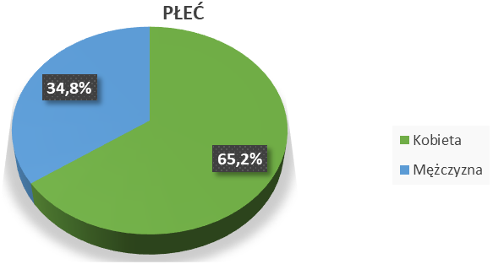
Źródło: Badanie ankietowe.
Największą grupę 60,9% respondentów (28 osób) stanowiły osoby w wieku 25 - 44 lata. Kolejno 26,1% wszystkich ankiet wypełniło 12 osób w wieku 45-66 lat, natomiast
8,7% ankiet wypełniły 4 osoby w wieku 20 - 24 lata. W badaniu wzięło udział
ex aequo dwie grupy po 2,2% respondentów - osoby najmłodsze w wieku 15-19 i osoby powyżej 67 roku życia (po 1 osobie). Odpowiedzi na to pytanie udzielili wszyscy ankietowani.

Wykres 2. Struktura respondentów ze względu na wiek.
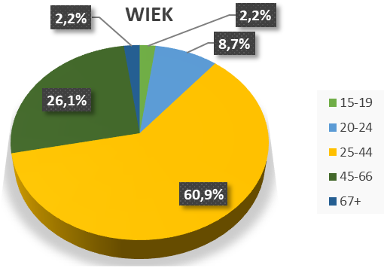
Źródło: Badanie ankietowe.
Pod względem statusu społeczno - zawodowego największą grupę 81,4% stanowiły osoby aktywne zawodowo, łącznie 35 osób (wliczając osoby zatrudnione w firmach państwowych -16,3%, prywatnych - 25,6%, sektorze administracji publicznej - 25,6% i prowadzący własną działalność gospodarczą - 14%). Drugą co do wielkości grupę 7,0% respondentów stanowiły osoby nieaktywne zawodowo czyli uczniowie/studenci (3 osoby). Mniej liczne grupy to: osoby bezrobotne (2 osoby - 4,7%) oraz osoby ze statusem inne (2 osoby - 4,7%). Najmniejszą grupę 2,3% respondentów stanowiły osoby nieaktywne zawodowo czyli emeryci i renciści (1 osoba). Odpowiedzi na to pytanie nie udzieliły 3 osoby.

Wykres 3. Struktura respondentów ze względu na status społeczno - zawodowy.
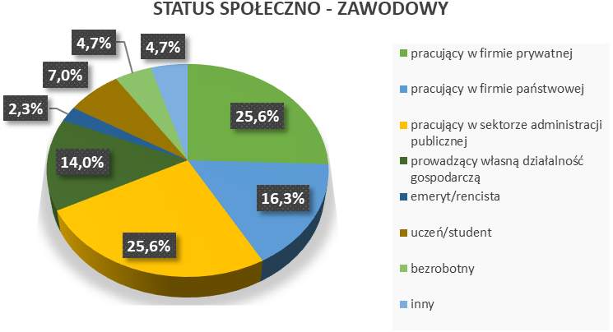
Źródło: Badanie ankietowe
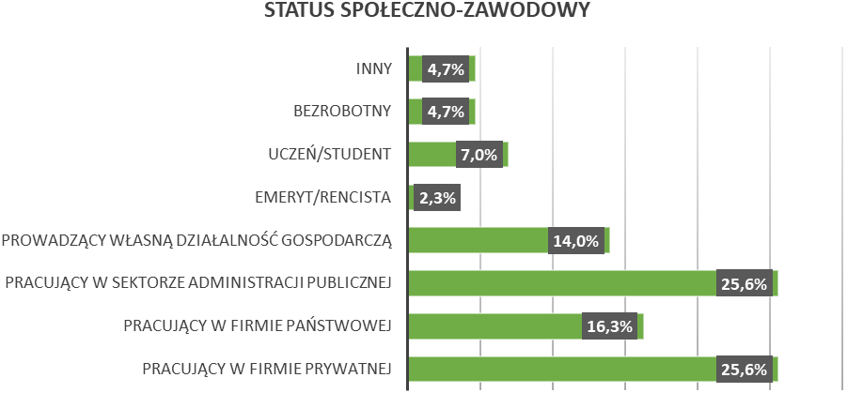
Źródło: Badanie ankietowe
Według kryterium wykształcenia najliczniejszą grupę 37,0% stanowiły osoby legitymujące
się wykształceniem średnim (17 osób), natomiast wśród respondentów nie było osób posiadających wykształcenie podstawowe (0,0%). Wśród ankietowanych 32,6% osób posiadało wykształcenie wyższe magisterskie (15 osób). Mniej liczne grupy respondentów
ex aequo po 15,2% stanowiły osoby z wykształceniem wyższym licencjackim oraz zasadniczym zawodowym (7 osób). Odpowiedzi na to pytanie udzielili wszyscy ankietowani.

Wykres 4. Struktura respondentów ze względu na poziom wykształcenia.
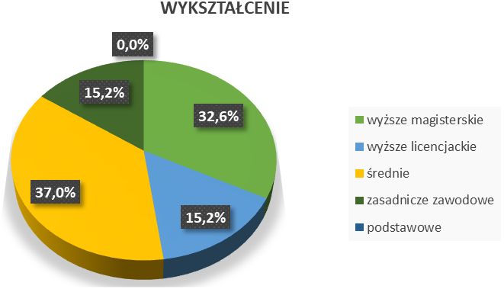
Źródło: Badanie ankietowe
Najwięcej ankiet, bo ogółem 82,6% wypełniło 38 osób mieszkających w Gminie Dobre przez cały rok. Respondentów, którzy określili, iż zamieszkują w Gminie Dobre sezonowo było 6,5% (3 osoby), natomiast taka sama grupa 6,5% ankietowanych przyjeżdża do Gminy Dobre okazjonalnie. Najmniejsza liczba 2 ankietowanych określiła, że przyjeżdża do Gminy Dobre
do pracy. Odpowiedzi na to pytanie udzielili wszyscy ankietowani.
Wykres 5. Struktura respondentów ze względu na status mieszkańca Gminy Dobre.
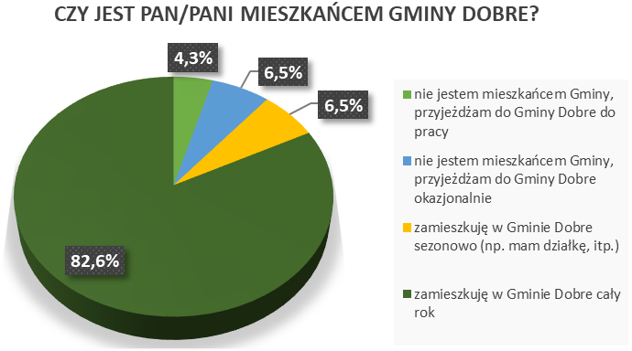
Źródło: Badanie ankietowe.
Większość uczestniczących w badaniu zamieszkuje w miejscowościach: Dobre I - 26,2%
(11 osób), Dobre III - 14,3% (6 osób), Dobre II - 11,9% (5 osób). Ponadto ankietowani zamieszkują w miejscowościach: Poręby Nowe - 9,5% (4 osoby), Mlęcin 7,1% (3 osoby), Wólka Kokosia - 4,8% (2 osoby) oraz Rąbierz - Kolonia - 4,8% (2 osoby). Wśród respondentów byli również reprezentanci miejscowości: Grabniak, Wólka Mięcka, Wólka Kobylańska, Rynia, Osęczyzna, Adamów, Rudno, Joanin oraz Jaczewek (2,4% - 1 osoba). Odpowiedzi na to pytanie udzielili wszyscy ankietowani.
Wśród ankietowanych nie było Mieszkańców miejscowości: Antonina, Brzozowica, Czarnocin, Czarnogłów, Drop, Duchów, Gęsianka, Głęboczyca, Kąty - Borucza, Kobylanka, Makówiec Duży, Makówiec Mały, Marcelin, Modecin, Nowa Wieś, Pokrzywnik, Poręby Stare, Radoszyna, Rakówiec, Ruda - Pniewnik, Rudzienko, Sąchocin, Sołki, Świdrów, Walentów, Wólka Czarnogłowska, Wólka Mlęcka.

Wykres 6. Struktura respondentów ze względu na miejsce zamieszkania.
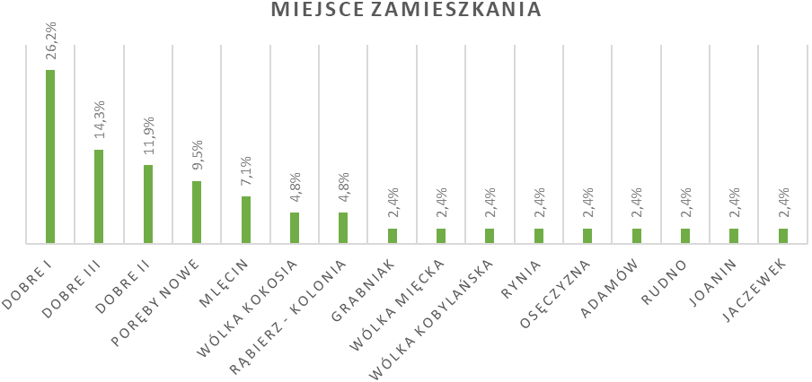
Źródło: Badanie ankietowe.

ANALIZA ODPOWIEDZI
Należy zauważyć, że w niewielu przypadkach respondenci nie odpowiadali na wszystkie pytania zawarte w kwestionariuszu. Niektóre pytania miały charakter otwarty, a w raporcie przytoczono odpowiedzi ankietowanych zgodne z oryginalną pisownią.
W pierwszym pytaniu poproszono przedstawicieli środowiska lokalnego o wskazanie odległości od miejsca pracy/nauki do miejsca zamieszkania.
Największa grupa respondentów biorących udział w badaniu tj. 50,0% (23 osoby) mieszka
w odległości powyżej 15 km od miejsca pracy i nauki, natomiast najmniejsza grupa 6,5%
(3 osoby) - nie pracuje. Dosyć duża grupa ankietowanych 26,1% (12 osób) pracuje/uczy
się w niedalekiej odległości do 5 km od miejsca zamieszkania, natomiast grupa 17,4% ankietowanych (8 osób) w odległości od 5 do 15 km. Wszyscy ankietowani udzielili odpowiedzi na to pytanie.
Uzyskane odpowiedzi przedstawia wykres.

Wykres 7. Odległość od miejsca pracy/nauki do miejsca zamieszkania.
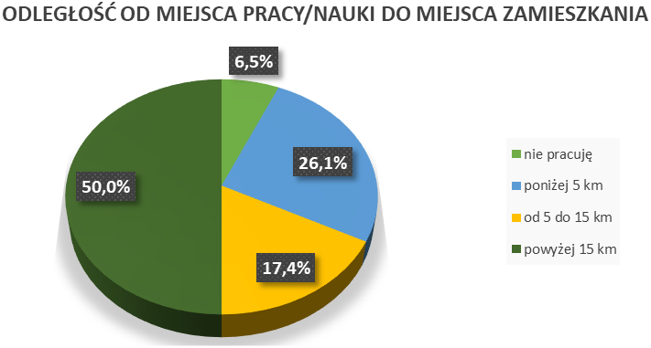
Źródło: Badanie ankietowe.
Zdecydowanie najczęstszym celem podróży wśród ankietowanych jest praca, aż 76,1%
(35 osób) ankietowanych wskazało niniejszą odpowiedzi. Następnie respondenci wskazywali kolejno na: odpowiedź „inne” (np. zakupy) - 10,9% ankietowanych (5 osób), szkołę - 8,7% ankietowanych (4 osoby), rozrywkę - 4,3% ankietowanych (2 osoby). Wszyscy ankietowani udzielili odpowiedzi na to pytanie.

Wykres 8. Najczęstszy cel podróży wśród ankietowanych.
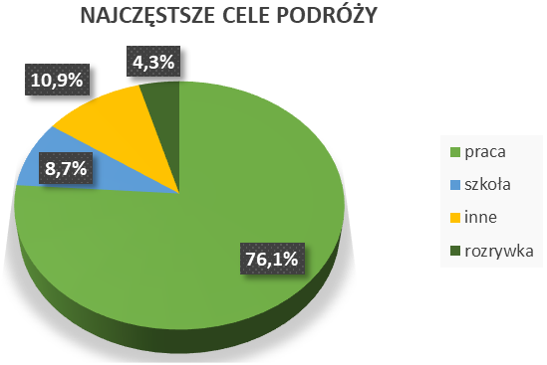
Źródło: Badanie ankietowe.
Badając dotychczasowe wykorzystanie środków transportu przez mieszkańców Gminy Dobre zadano pytanie - Jak często korzystają z transportu publicznego? Z uzyskanych odpowiedzi wynika, że połowa respondentów 50,0% (23 osoby) w ogóle nie korzysta z transportu publicznego, zaś grupa 26,1% ankietowanych (12 osób) korzysta rzadziej niż raz w miesiącu. Jedynie nieliczne grupy po 8,7% ankietowanych (4 osoby) korzystają z transportu publicznego codziennie i kilka razy w tygodniu. Najmniejsza grupa 6,5% respondentów (3 osoby) korzysta z komunikacją zbiorowej kilka razy w miesiącu. Wszyscy ankietowani udzielili odpowiedzi
na to pytanie.
Wykres 9. Częstotliwość korzystania z transportu publicznego.
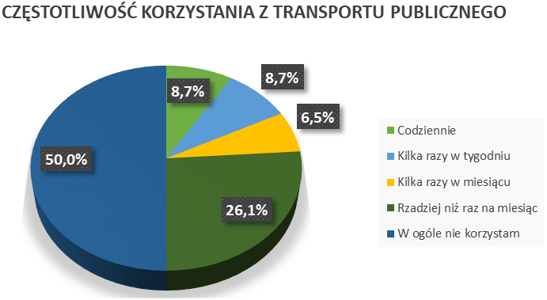
Źródło: Badanie ankietowe.

Na pytanie dotyczące łącznego dystansu jaki pokonują w ciągu dnia środkami transportu publicznego - ponad połowa respondentów 54,3% wskazała, że nie korzysta z tego typu środka transportu. 17,4% spośród badanych pokonuje środkami transportu publicznego w ciągu jednego dnia - dystans mniej niż 5 km, grupa 15,2% ankietowanych - od 30 do 50 km,
zaś 6,5% ankietowanych dystans - od 50 do 100 km. Najmniejszą grupę 2,2% stanowili respondenci pokonujący dystans ponad 100 km dziennie. Wszyscy ankietowani udzielili odpowiedzi na to pytanie.

Wykres 10. Ilość pokonywanych km każdego dnia środkami transportu publicznego.
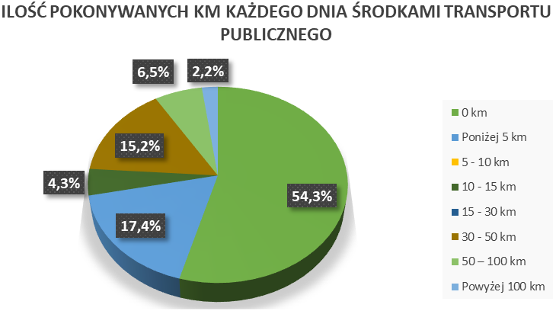
Źródło: Badanie ankietowe.

W kolejnym pytaniu respondenci zostali poproszeni o wskazanie na jakiej trasie najczęściej korzystają z transportu publicznego. Wśród odpowiedzi najczęściej wskazywano na kierunki:
- Mińsk Mazowiecki
- Warszawa
- Radoszyna.
Następnie zapytano Mieszkańców Gminy Dobre, jak często korzystają z samochodu osobowego? Ankietowani stanowiący największą grupę, bo aż w 66,7% (30 osób) odpowiadali,
że korzystają z samochodu osobowego codziennie, a grono 15,6% ankietowanych (7 osób) kilka razy w tygodniu. Wśród respondentów grupa 8,9% ( 4 osoby) w ogóle nie posługuje się tym środkiem transportu, zaś 1 osoba (2,2%) zadeklarowała, że użytkuje tego typu pojazd rzadziej niż raz w miesiącu. Jeden z ankietowanych nie udzielił żadnej odpowiedzi.

Wykres 11. Częstotliwość korzystania z samochodu osobowego.
Źródło: Badanie ankietowe.
W kolejnym pytaniu poproszono przedstawicieli środowiska lokalnego o odpowiedź,
ile kilometrów średnio pokonują każdego dnia samochodem osobowym. Największe grupy
po 17,4% (8 osób) respondentów pokonują dziennie samochodem osobowym dystans
od 15 - 30 km oraz od 50 do 100 km. Ponad 15,2% spośród badanych (7 osób) pokonuje
w ciągu jednego dnia dystans od 30 do 50 km, 10,9% ankietowanych (5 osób) dystans poniżej 5 km. Wśród badanych była grupa 13% respondentów (6 osób), która w ogóle nie korzysta
w ciągu dnia z samochodu osobowego.
Wykres 12. Codzienne korzystanie z samochodu osobowego.
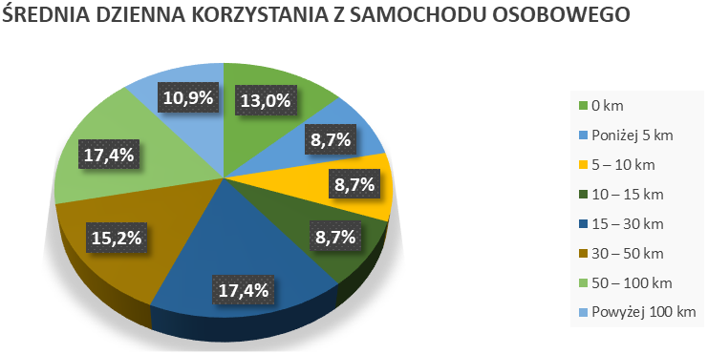
Źródło: Badanie ankietowe.

Następnie ankietowani wskazywali o najczęstsze trasy samochodem osobowym:
- Mlęcin - Wiśniew
- Mlęcin - Mińsk Mazowiecki
- Dobre - Mińsk Mazowiecki
- Dobre - Warszawa
- Rudno - Dobre
- Osęczyzna - Stanisławów
- Rynia - Mińsk Mazowiecki
- Rynia - Warszawa
- Stanisławów - Okuniew - Warszawa - Nadarzyn
- Dobre - Węgrów
- Osęczyzna - Warszawa
- Mlęcin - teren Powiatu Mińskiego
- Dobre - Połazie Świętochowskie
- Dobre - tereny Gminy
- Poręby Nowe - Mińsk Mazowiecki.
W następnym pytaniu zapytano ankietowanych jak często korzystają z roweru w celach komunikacyjnych? Znaczna część ankietowanych 31,1% (14 osób) w ogóle nie korzysta
z roweru w celach komunikacyjnych, zaś 24,4% respondentów (11 osób) korzysta rzadziej niż raz w miesiącu. Co szósty z ankietowanych (17,8%) codziennie używa roweru
do celów komunikacyjnych. Najmniejszą grupę stanowią osoby korzystające z tego typu pojazdu kilka razy w tygodniu - 4,4% (2 osoby). Jeden z ankietowanych nie udzielił odpowiedzi na to pytanie.
Wykres 13. Częstotliwość korzystania z roweru w celach komunikacyjnych.
Źródło: Badanie ankietowe.
Z uzyskanych odpowiedzi wynika, że Mieszkańcy Gminy Dobre lubią rekreacyjną jazdę
na rowerze, a wyniki badań kształtują się następująco: 28,9% spośród badanych (13 osób) używa roweru do celów rekreacyjnych kilka razy w tygodniu, 28,9% spośród badanych (13 osób) kilka razy w miesiącu, zaś grupa 20,0% ankietowanych (9 osób) - korzysta rzadziej niż
raz na miesiąc. Grupa 15,6% ankietowanych (7 osób) w ogóle nie korzysta z roweru w celach rekreacyjnych, zaś 6,7% respondentów robi to codziennie. Jeden z ankietowanych nie udzielił odpowiedzi na to pytanie.
Wykres 14. Częstotliwość korzystania z roweru w celach rekreacyjnych.
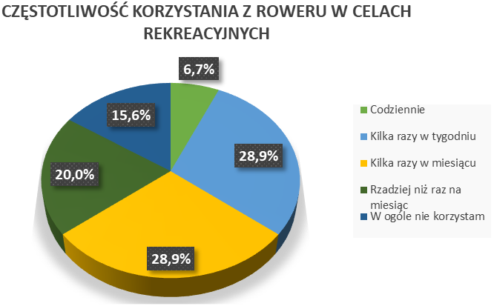
Źródło: Badanie ankietowe.
W kolejnym pytaniu respondenci zostali poproszeni o informację, czy są właścicielami samochodu. Zdecydowana większość, bo 82,2% ankietowanych (37 osób) posiada samochód, natomiast odmiennego zdania było 17,8% respondentów (8 osób). Jeden z ankietowanych
nie udzielił odpowiedzi na to pytanie.
Wykres 15. Posiadanie samochodu.

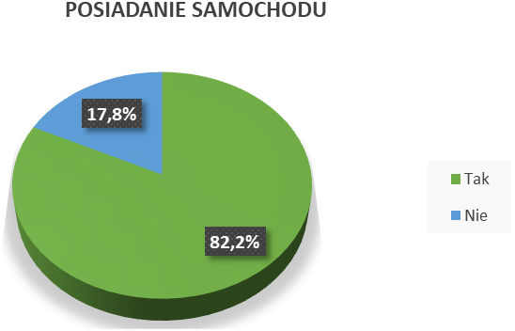
Źródło: Badanie ankietowe.
Następnie poproszono ankietowanych posiadających samochód o doprecyzowanie, jakiego typu jest to pojazd. Największe grupy ankietowanych po 34,9% (15 osób) korzystają
z samochodu z silnikiem spalinowym napędzanym benzyną oraz z silnikiem spalinowym napędzanym olejem napędowym. Grupa 14,0% osób biorących udział w badaniu (6 osób) posiada samochód z instalacją gazową, zaś grupa 11,6% (5 osób) w ogóle nie jeździ samochodem. Dwie grupy ankietowanych łącznie 4,6% (2 osoby) stanowią ankietowani posiadający samochód elektryczny i hybrydowy. Trzech ankietowanych nie udzieliło odpowiedzi na to pytanie.
Wykres 16. Typ posiadanego samochodu.
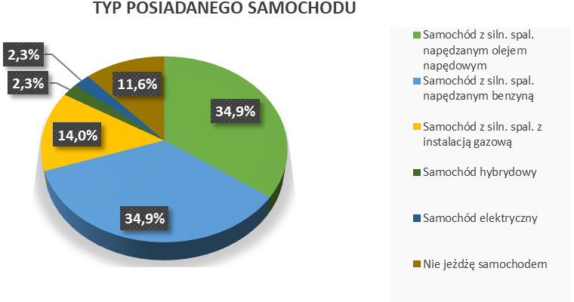
Źródło: Badanie ankietowe.
Badanie dotyczące ogólnych postaw odnoszących się do elektromobilności wśród Mieszkańców Gminy Dobre rozpoczęto od pytania - „Czy podróżował/a Pan/Pani kiedyś samochodem elektrycznym? Zdecydowana większość, bo 87,0% ankietowanych nigdy nie podróżowało tego typu środkiem transportu, natomiast grupa 6,5% ankietowanych rzadko podróżuje samochodem elektrycznym. Tylko 4,3% respondentów często podróżuje samochodem elektrycznym a najmniejsza grupa tylko 2,2% korzysta z samochodu elektrycznego codziennie lub prawie codziennie. Dane te wskazują, że obecnie na terenie Gminy Dobre elektryczne samochody są mało popularne.

Wykres 17. Podróże samochodem elektrycznym.
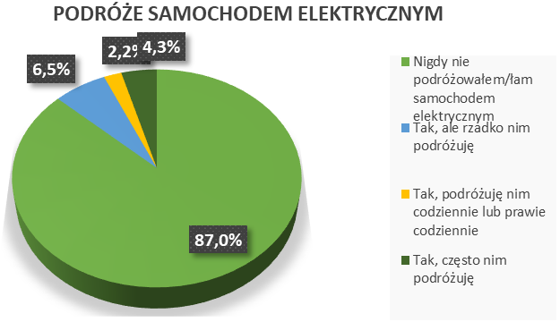
Źródło: Badanie ankietowe.
Rozważając zagadnienia dotyczące kwestii rozwoju elektromobilności na terenie Gminy Dobre
w kolejnym pytaniu poproszono respondentów o ocenę wprowadzenia na terenie Gminy rozwiązań dotyczących rozwoju elektromobilności.
Poniżej na wykresie prezentujemy ogólne zestawienie ocen ankietowanych w zakresie wprowadzenia innowacyjnych rozwiązań na terenie Gminy. Następnie omówione zostaną poszczególne zagadnienia w tej kwestii.
Wykres 18. Ocena wprowadzenia propozycji na terenie Gminy Dobre.
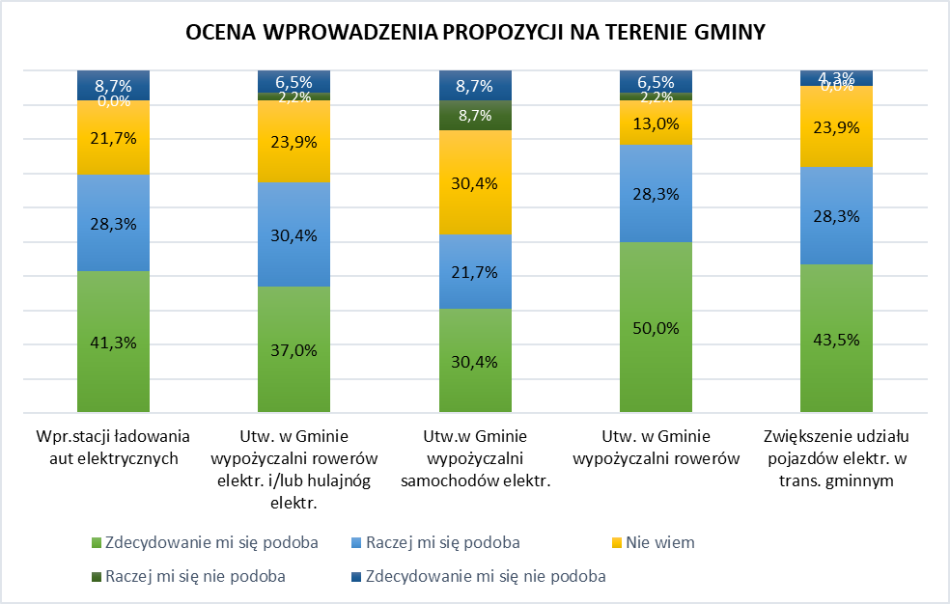
Źródło: Badanie ankietowe.

Pomysł wprowadzenia stacji ładowania pojazdów na terenie Gminy Dobre jest dobrym rozwiązaniem zdaniem przeważającej grupy 69,6% ankietowanych (32 osoby), z czego
dla 41,3% badanych (19 osób) jest zdecydowanie trafną inicjatywą. Negatywne wskazania objęły 8,7% respondentów (4 osoby), dla których projekt wprowadzenia stacji ładowania aut elektrycznych okazał się zdecydowanie nietrafiony. Odpowiedzi „nie wiem” udzieliło 21,7% (10 osób). Wszyscy ankietowani udzielili odpowiedzi na to pytanie.
Wykres 19. Wprowadzenie stacji ładowania samochodów elektrycznych.
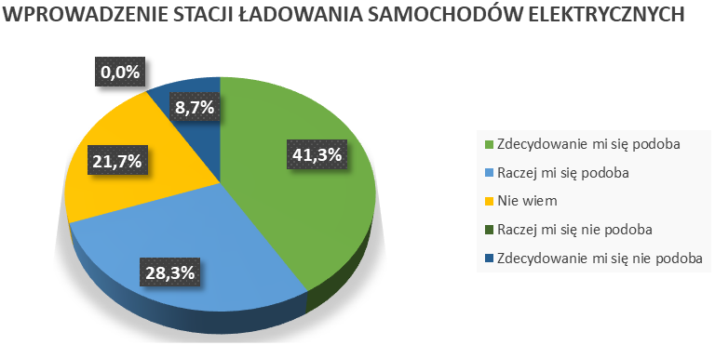
Źródło: Badanie ankietowe.
W kolejnym pytaniu poproszono przedstawicieli środowiska lokalnego o ocenę koncepcji utworzenia w Gminie Dobre wypożyczalni rowerów elektrycznych i/lub hulajnóg elektrycznych. Większość ankietowanych 67,4% (31 osób) oceniła pozytywnie ten pomysł, z czego 37,0% badanych (19 osób) zdecydowanie go poparło. Negatywne wskazania objęły 8,7% respondentów (4 osoby), dla których projekt ten okazał się nietrafiony, w tym dla grupy 6,5% (3 osoby) - zdecydowanie nietrafiony. Odpowiedzi „nie wiem” udzieliło 23,9% (11 osób). Wszyscy ankietowani udzielili odpowiedzi na to pytanie.

Wykres 20. Utworzenie w Gminie Dobre wypożyczalni rowerów elektrycznych i/lub hulajnóg elektrycznych.
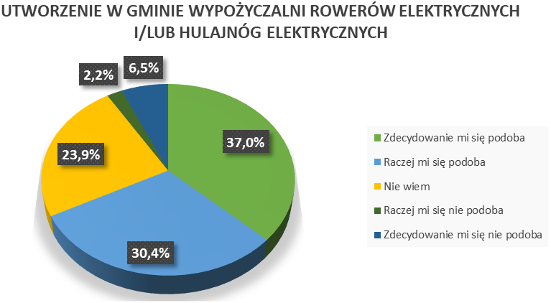
Źródło: Badanie ankietowe.
Ponad połowa mieszkańców Gminy Dobre biorących udział w badaniu ankietowym (52,1% -
24 osoby) pozytywnie odbiera zagadnienie utworzenia w Gminie wypożyczalni samochodów elektrycznych, z czego dla 30,4% badanych (14 osób) jest to zdecydowanie trafna inicjatywa. Niemal co trzeci badany jest niezdecydowany (30,4% -14 osób) w tej kwestii, natomiast krytyczne wskazania objęły 17,4% respondentów (8 osób), z czego dla 8,7% (4 osoby) pomysł ten okazał się zdecydowanie nietrafiony. Wszyscy ankietowani udzielili odpowiedzi
na to pytanie.

Wykres 21. Utworzenie w Gminie Dobre wypożyczalni samochodów elektrycznych.
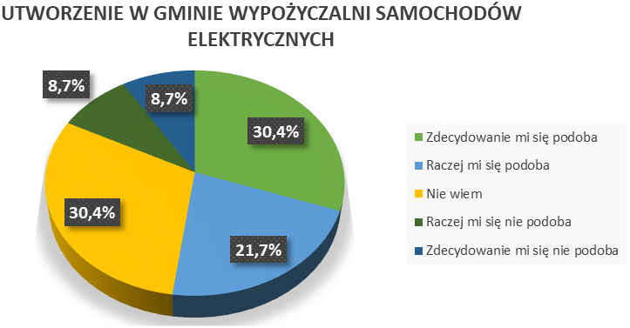
Źródło: Badanie ankietowe.
Pomysł utworzenia w Gminie Dobre wypożyczalni rowerów jest dobrym rozwiązaniem zdaniem zdecydowanej większości ankietowanych (78,3%, 36 osób), z czego
dla połowy badanych (50,0%) jest zdecydowanie dobrą inicjatywą. Tylko dla nielicznej grupy 8,7% respondentów (4 osoby), projekt utworzenia w Gminie wypożyczalni rowerów okazał się zdecydowanie nietrafiony. Odpowiedzi „nie wiem” udzieliło 13,0% (6 osób). Wszyscy ankietowani udzielili odpowiedzi na to pytanie.

Wykres 22. Utworzenie w Gminie Dobre wypożyczalni rowerów.
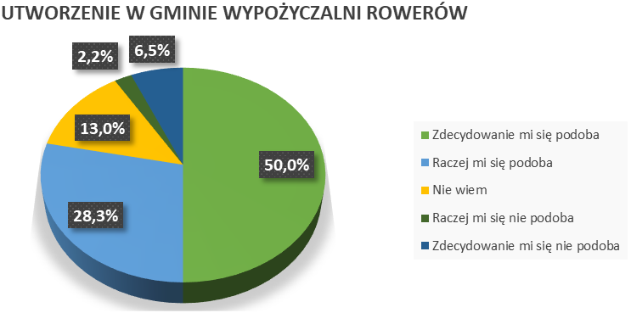
Źródło: Badanie ankietowe.
Zdecydowana większość ankietowanych (71,8%; 33 osoby) zagadnienie zwiększenia udziału pojazdów elektrycznych w transporcie gminnym oceniła pozytywnie, z czego 43,5% badanych (20 osoby) zdecydowanie go poparło. Wśród badanych była grupa 23,9% osób niezdecydowanych udzielających odpowiedzi „nie wiem” (11 osób). Tylko nieliczna grupa 4,3% respondentów (2 osoby), uznała to zagadnienie za zdecydowanie nieuzasadnione. Wszyscy ankietowani udzielili odpowiedzi na to pytanie.
Uzyskane wyniki na podstawie przeprowadzonych analiz pozwalają stwierdzić, że zdaniem respondentów rozwój elektromobilności poprzez m.in. zwiększenie taboru transportu gminnego przez pojazdy elektryczne jest istotnym kierunkiem rozwoju Gminy.
Wykres 23. Zwiększenie udziału pojazdów elektrycznych w transporcie gminnym.
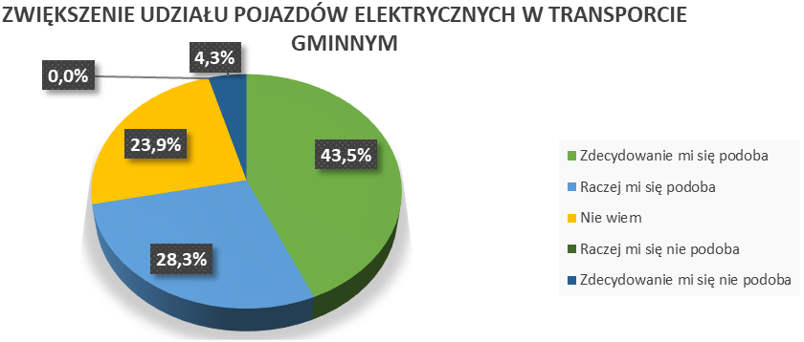
Źródło: Badanie ankietowe.
Ankietowani na pytanie czy rozważają zakup elektrycznego środka transportu w perspektywie najbliższych 5 lat, mogli udzielić kilku odpowiedzi. Odpowiedzi rozłożyły się różnorodnie, jednakże połowa ankietowanych 50,0% ankietowanych wskazało, że nie rozważa zakupu elektrycznego środka transportu. Jedynie 10,9% ankietowanych wskazało na zakup samochodu hybrydowego, 10,9% - rozważa zakup hulajnogi elektrycznej, natomiast grupa 2,2% ankietowanych ma w planach zakup samochodu elektrycznego. Wszyscy ankietowani udzielili odpowiedzi na to pytanie.
Warto zauważyć, że stosunek osób zupełnie niezainteresowanych zakupem elektrycznego środka transportu (50,0%) do ilości osób, które rozważają zakup takiego środka transportu (23,9%), wskazuje obecnie na nieznaczne zainteresowanie rynkiem elektrycznych pojazdów
w wśród mieszkańców Gminy Dobre.

Wykres 24. Zainteresowanie potencjalnym zakupem elektrycznego środka transportu w perspektywie najbliższych 5 lat.
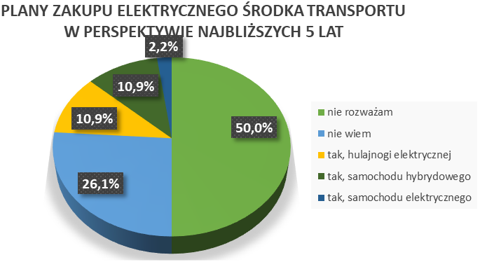
Źródło: Badanie ankietowe.
Rozważając zagadnienia dotyczące kwestii rozwoju elektromobilności na terenie Gminy Dobre zapytano respondentów, gdzie ich zdaniem powinny, znajdować się stacje ładowania pojazdów elektrycznych na terenie Gminy Dobre.
Zdaniem większości respondentów (60,9%) stacje ładowania pojazdów elektrycznych powinny być zlokalizowane w centrum Gminy Dobre. Mniejsza grupa 15,2% respondentów (7 osób), wskazała swoje propozycje rozmieszczenia miejsc stacji ładowania pojazdów elektrycznych. Tylko nieliczna grupa 4,3% ankietowanych (2 osoby) nie widzi potrzeby utworzenia tego typu miejsc. Odpowiedzi „nie wiem” udzieliło 19,6% (9 osób). Wszyscy ankietowani udzielili odpowiedzi na to pytanie.

Wykres 25. Miejsce rozmieszczenia stacji ładowania pojazdów elektrycznych.
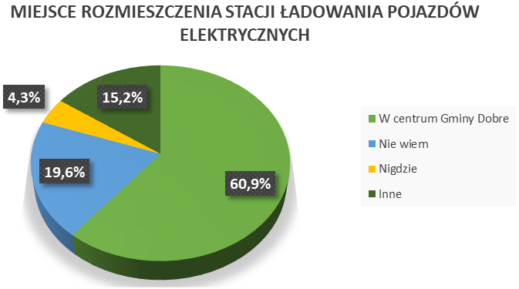
Źródło: Badanie ankietowe.

Ponadto respondenci, którzy wybrali odpowiedź „inne” - określili swoje propozycje,
a są to odpowiedzi zgodne z zapisem źródłowym/oryginalną pisownią:
- „stacja Orlen, myjnia samochodowa, warsztat samochodowy”
- „na obwodnicy Dobrego”
- „w centrum dla takich ludzi byłoby korzystnie, jednak cały czas zajmowałyby miejsca parkingowe, a w godzinach szczytu każde miejsce jest na wagę złota”
- „okolicy innych stacji paliw”
- „stacja paliw, lub wydzielone miejsce nie w centrum Gminy”
- „w każdej miejscowości”
- „w centrum i na obrzeżach Gminy”.

W kolejnym pytaniu poproszono badanych o opinię, czy w ich miejscowościach powinny być zainstalowane stojaki na rowery/hulajnogi? Zdecydowana większość, bo 69,6% ankietowanych (32 osoby) pozytywnie ocenia zamysł instalacji stojaków na rowery/hulajnogi w Gminie, natomiast odmiennego zdania było 13,0% respondentów (6 osób). Odpowiedzi „nie wiem” udzieliło 17,4% (8 osób). Wszyscy ankietowani udzielili odpowiedzi na to pytanie.

Wykres 26. Instalacje stojaków na rowery/hulajnogi w Gminie.
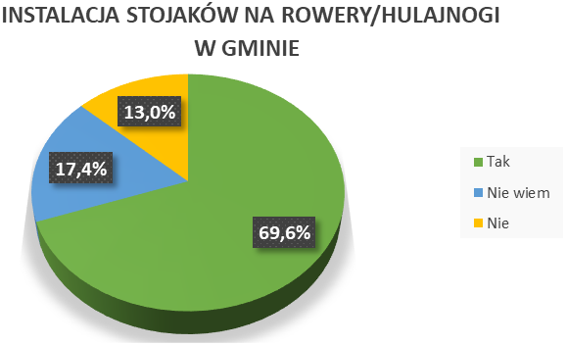
Źródło: Badanie ankietowe.

W kolejnym pytaniu poproszono przedstawicieli środowiska lokalnego o podanie lokalizacji gdzie powinny zostać zainstalowane stojaki na rowery/hulajnogi w Gminie. Oto najczęstsze
z propozycji:
- w każdej miejscowości przy przystankach autobusowych, szkoła, sklep
- rynek główny, np. obok przystanku
- przy placach zabaw, siłowniach plenerowych, przy szkole
- Dobre, przy parku
- centrum i obrzeża
- przy przystanku autobusowym
- centrum miejscowości
- Dobre - nie tylko centrum, Głęboczyca
- stacja benzynowa
- remiza, OSP, sklep.

PODSUMOWANIE BADANIA ANKIETOWEGO

Przeprowadzone badanie ankietowe pozwoliło na określenie aktualnej sytuacji, potrzeb i oczekiwań Mieszkańców związanych z transportem oraz poznania opinii i poziomu otwartości w kwestii rozwoju elektromobilności na terenie Gminy Dobre.

Jak już wspomniano wcześniej w badaniu ankietowym udział wzięło 46 respondentów, czyli ok. 0,76% ogółu mieszkańców Gminy Dobre, który według danych udostępnionych przez GUS wynosił 6 012 osób.
Ogólna charakterystyka Mieszkańców przedstawia się następująco. Spośród zebranych
46 ankiet, kobiety wypełniły 65,2% ankiet.
Większość z badanych stanowiły osoby w wieku od 25 do 44 (60,9%), z wykształceniem średnim (37,0%), aktywne zawodowo (81,4%), mieszkające w Gminie Dobre przez cały rok (82,6%).

Zdecydowana większość uczestniczących w badaniu zamieszkuje
w miejscowościach: Dobre I - 26,2% (11 osób), Dobre III - 14,3% (6 osób), Dobre II - 11,9% (5 osób).
Największa grupa respondentów biorących udział w badaniu tj. 50,0% (23 osoby) mieszka w odległości powyżej 15 km od miejsca pracy i nauki,
a zdecydowanie najczęstszym celem podróży wśród dla 76,1% ankietowanych jest praca.
Połowa respondentów 50,0% w ogóle nie korzysta z transportu publicznego lub korzystają
z niego bardzo rzadko, jedynie 8,7% codziennie korzysta z komunikacji zbiorowej. 17,4% spośród badanych pokonuje środkami transportu publicznego w ciągu jednego dnia mniej
niż 5 km.
Mieszkańcy Gminy Dobre biorący udział w badaniu najczęściej korzystają z transportu publicznego na trasie w kierunku: Mińska Mazowieckiego, Warszawy, Radoszyna.

Większość ankietowanych (66,7%) korzysta z samochodu osobowego każdego dnia, lub kilka razy w tygodniu ( 15,6% ), pokonując dziennie samochodem osobowym dystans od 15 - 30 km (17,4% ) oraz od 50 do 100 km (17,4%).
Najczęstsze trasy samochodem osobowym ankietowanych to: Mlęcin - Wiśniew, Mlęcin - Mińsk Mazowiecki, Dobre - Mińsk Mazowiecki, Dobre - Warszawa, Rudno - Dobre, Osęczyzna - Stanisławów, Rynia - Mińsk Mazowiecki, Rynia - Warszawa, Mlęcin - teren Powiatu Mińskiego, Dobre - Połazie Świętochowskie, Dobre - tereny Gminy, Poręby Nowe - Mińsk Mazowiecki.
Znaczna część ankietowanych 31,1% w ogóle nie korzysta z roweru w celach komunikacyjnych, zaś 24,4% respondentów korzysta rzadziej niż raz w miesiącu. Tylko co szósty z ankietowanych (17,8%) codziennie posługuje się rowerem w celach komunikacyjnych.

Mieszkańcy Gminy Dobre częściej wybierają rower do celów rekreacyjnych, co przedstawiają wyniki badań: 28,9% korzysta z roweru kilka razy w tygodniu, 28,9% kilka razy w miesiącu,
zaś 6,7% - codziennie.

Ankietowani
Zdecydowana większość, bo 82,2% ankietowanych posiada samochód,
w tym z silnikiem spalinowym napędzanym benzyną (34,9%) oraz
z silnikiem spalinowym napędzanym olejem napędowym (34,9%). Tylko 4,6% ankietowanych posiadało samochód elektryczny i hybrydowy.

Zdecydowana większość, bo 87,0% ankietowanych nigdy nie miała okazji odbyć podróży samochodem elektrycznym, a tylko 2,2% korzysta z samochodu elektrycznego codziennie lub prawie codziennie. Dane te wskazują, że obecnie na terenie Gminy Dobre elektryczne samochody są dość mało popularne.
Wyniki ankietyzacji obrazują że Mieszkańcy Gminy Dobre są otwarci na wprowadzenia innowacyjnych rozwiązań na terenie Gminy i powinny zostać wdrożone następujące elementy w zakresie transportu i elektromobilności:
- 69,6% ankietowanych popiera pomysł wprowadzenia stacji ładowania pojazdów
na terenie Gminy Dobre
- 67,4% ankietowanych oceniła pozytywnie zamysł utworzenia w Gminie Dobre wypożyczalni rowerów elektrycznych i/lub hulajnóg elektrycznych
- 52,1% ankietowanych pozytywnie odbiera zagadnienie utworzenia w Gminie wypożyczalni samochodów elektrycznych, a dla 30,4% badanych jest to zdecydowanie trafna inicjatywa
- 78,3% ankietowanych popiera pomysł utworzenia w Gminie Dobre wypożyczalni rowerów, z czego dla połowy badanych (50,0%) jest zdecydowanie trafną inicjatywą
- 71,8% ankietowanych pozytywnie ocenia kwestię zwiększenia udziału pojazdów elektrycznych w transporcie gminnym, z czego 43,5% badanych zdecydowanie
go poparło
- 69,6% ankietowanych pozytywnie ocenia zamysł instalacji stojaków
na rowery/hulajnogi w Gminie.

Uzyskane wyniki pozwalają stwierdzić, że zdaniem respondentów rozwój elektromobilności poprzez m.in. zwiększenie taboru transportu gminnego przez pojazdy elektryczne jest istotnym kierunkiem rozwoju Gminy.
Pomimo dużej znajomości tematu elektromobilności połowa ankietowanych (50,0%)
nie planuje zakupu elektrycznego środka transportu. Jedynie 10,9% ankietowanych wskazało na zakup samochodu hybrydowego, 10,9% - rozważa zakup hulajnogi elektrycznej, natomiast grupa tylko 2,2% ankietowanych ma w planach zakup samochodu elektrycznego co przemawia
za dość nieznacznym zainteresowaniem rynkiem elektrycznych pojazdów w wśród mieszkańców Gminy Dobre.

Zdaniem większości respondentów (60,9%) stacje ładowania pojazdów elektrycznych powinny być zlokalizowane w centrum Gminy Dobre. Ponadto określili swoje propozycje, wskazując na m.in. okolice stacji paliw, myjni samochodowej, warsztatu samochodowego, obwodnicy Dobrego, w centrum i na obrzeżach Gminy, w każdej miejscowości.

Respondenci wskazali swoje propozycje lokalizacji stojaków na rowery/hulajnogi, tj.:
w centrum każdej miejscowości, przy przystankach autobusowych, przy szkołach, w pobliżu sklepów, przy parku, rynku głównym itp.
Mimo, iż w badaniu udział wziął zaledwie ułamek ich ogółu należy stwierdzić, że osoby biorące udział w badaniu są otwarci i widzą potrzebę wprowadzania alternatywnych środków transportu i dokonywania zmian w zakresie mobilności poprzez podejmowanie działań związanych z rozwojem elektromobilności na terenie Gminy Dobre.
Ponadto za cenne uznać należy uwagi dotyczące wskazania lokalizacji instalacji stacji ładowania pojazdów elektrycznych.

Pomimo poszukiwania wiedzy i możliwości, prowadzenia akcji informacyjno-promocyjnych ukierunkowanych na szerzenie
i podkreślanie zasadności korzystania z ekologicznych form transportu wśród mieszkańców, należy bowiem mieć na uwadze, że projekty nowatorskie dotyczące elektromobilności na terenie Gminy Dobre
nie są potrzebami pierwszego rzędu. Jest to proces bardzo powolny, uwarunkowany dotacjami oraz rozwojem lokalnej infrastruktury drogowej i towarzyszącej. Obecnym priorytetem dla Samorządu Gminy jest zapewnienie infrastruktury technicznej, w tym drogowej, budowy ścieżek rowerowych, co stanowić będzie podwalinę elektromobilności na terenie Gminy Dobre.

